

数据仓库实验报告

|  |  |
| --- | --- |
| **实验名称：** | **实验三 多维建模（1）** |
| **实验日期：** | **2025.10.13** |
| **实验地点：** | **西片4号楼101** |
| **提交日期：** | **2025/10/16** |
|  | |
| **学号：** | **36720232204041** |
| **姓名：** | **苏一涵** |
| **专业年级：** | **软工23级** |
| **学年学期：** | **2025-2026学年第一学期** |

1. 实验环境

· SQL Server 2019；

· SQL Server Analysis Services (SSAS)

1. 实验目的

（1） 掌握在 Analysis Services 的 SQL Server Data Tools 项目中定义数

据源、数据源视图、维度、属性、属性关系、层次结构和多维数据集。

（2） 掌握如何通过将 Analysis Services 项目部署到 Analysis Services

实例来查看多维数据集和维度数据，以及如何在随后处理已部署对象以便

使用基础数据源中的数据来填充对象。

1. 实验内容和步骤

**第 1 课：在 Analysis Services 项目中定义数据源视图**

先在vs中创建一个多维项目

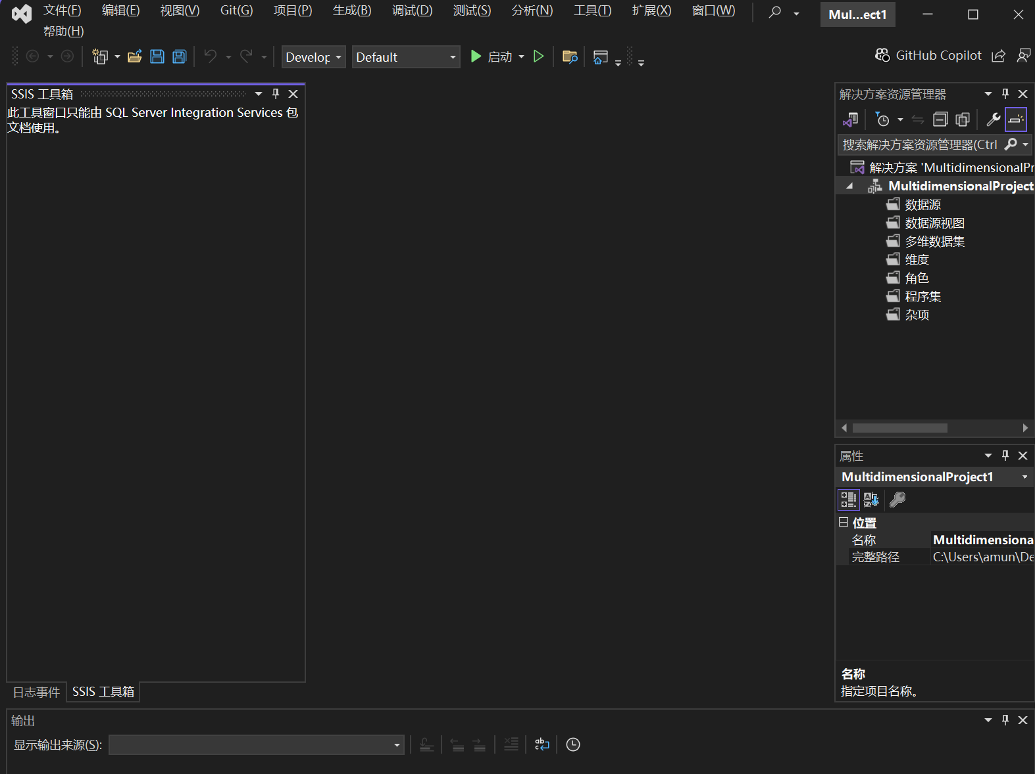

然后定义新的数据源：

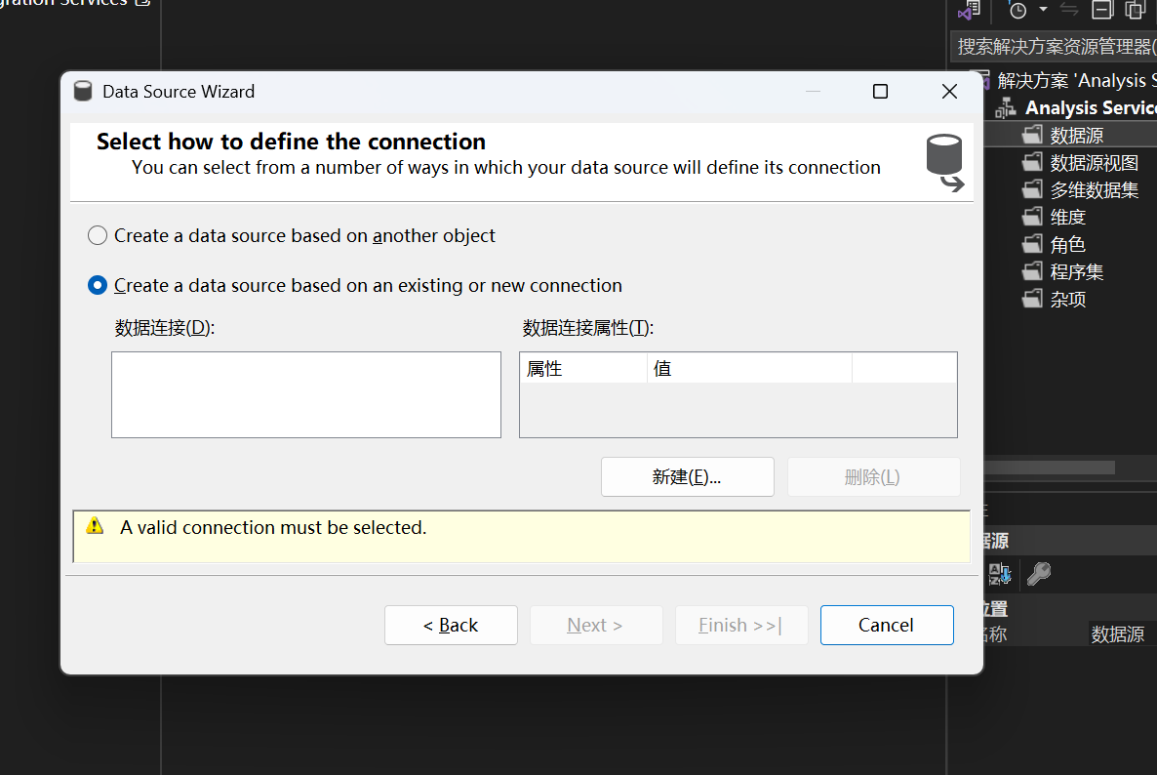

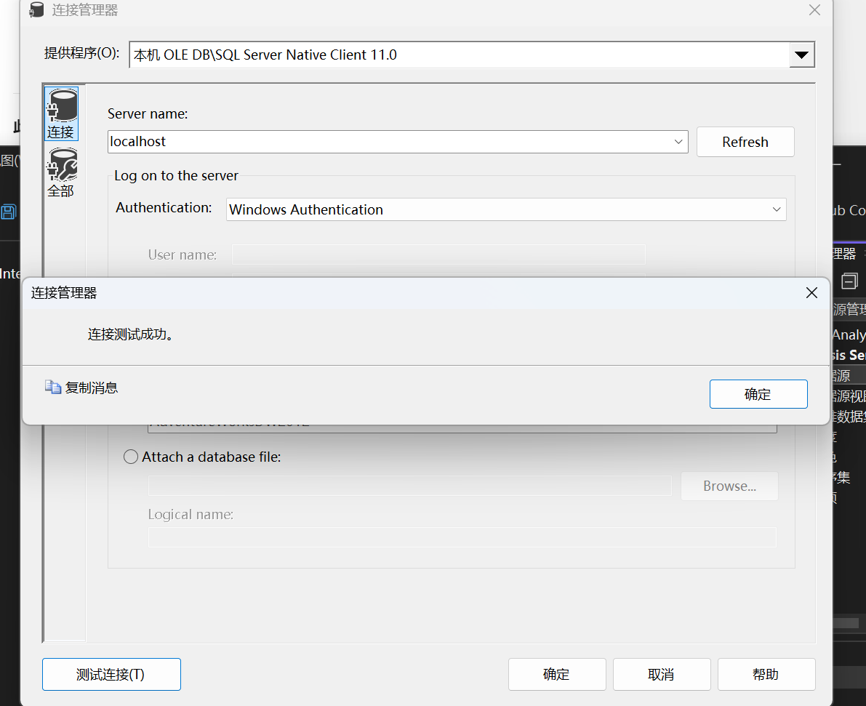

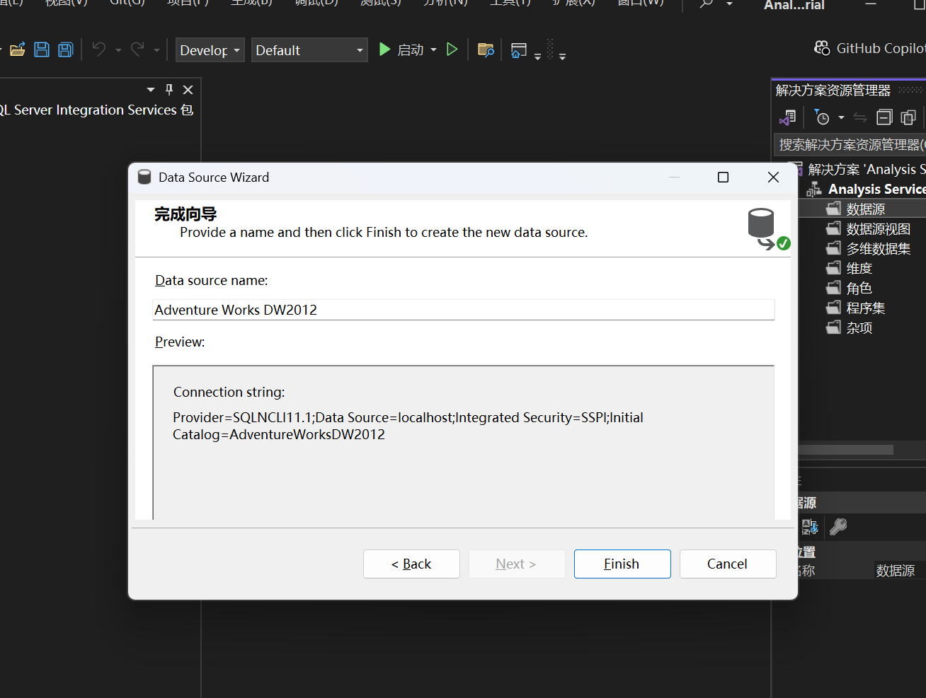

定义新的数据源视图：

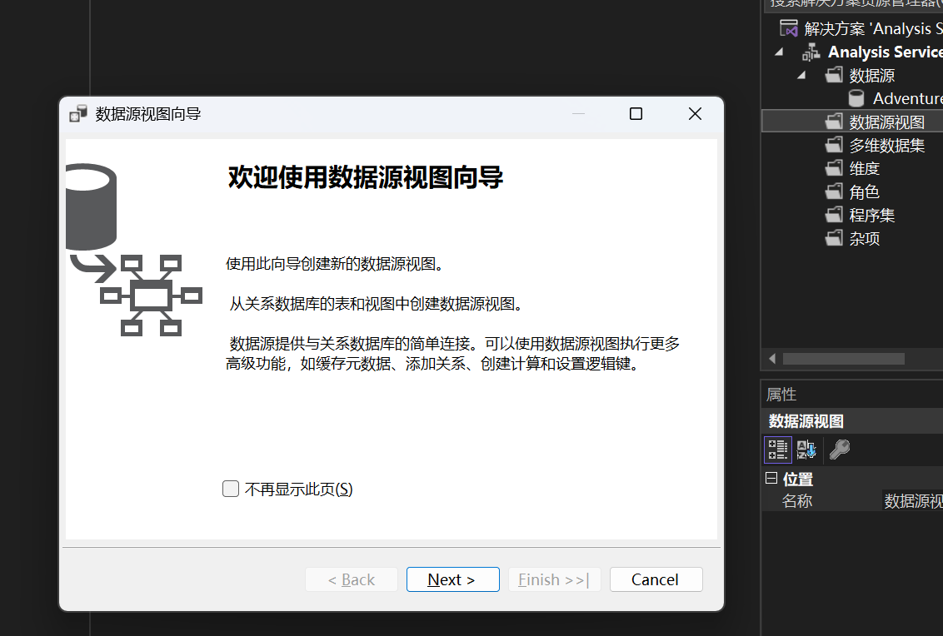

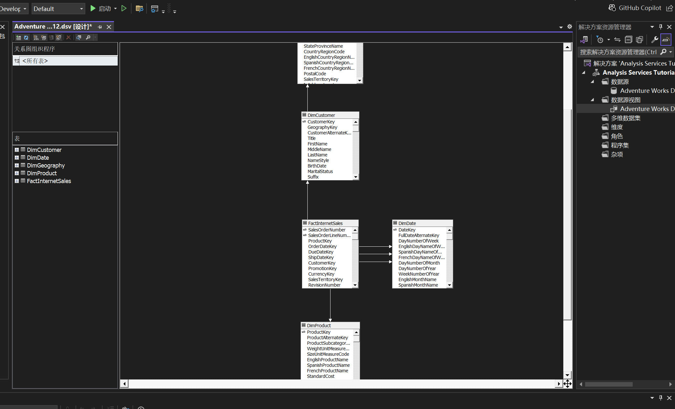

修改表的默认名称：

将 FactInternetSales 对象的 FriendlyName 属性更改为 InternetSales。

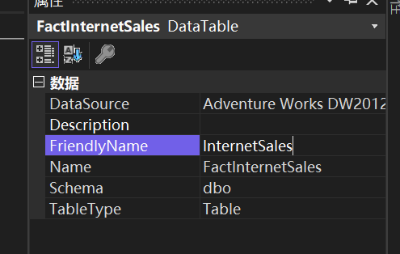

在“表”窗格中单击 DimProduct。 在属性窗口，将 FriendlyName 属性更改为 Product。

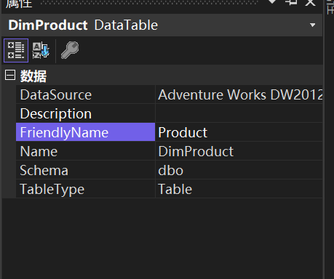

使用同样的方法更改数据源视图中剩余的各个表的 FriendlyName 属性，删除“Dim”前缀

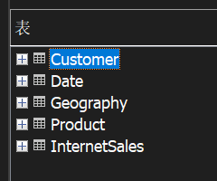

**第 2 课：定义和部署多维数据集**

定义维度：

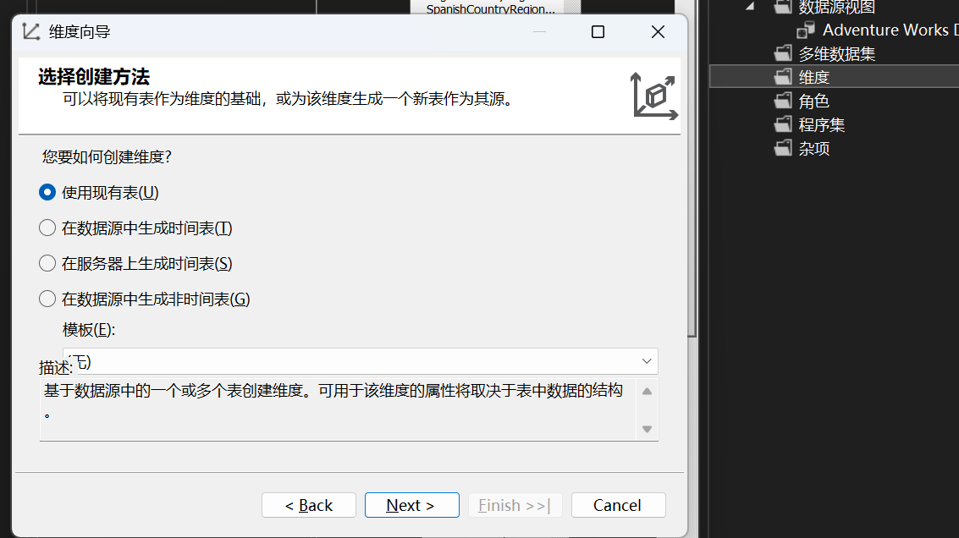

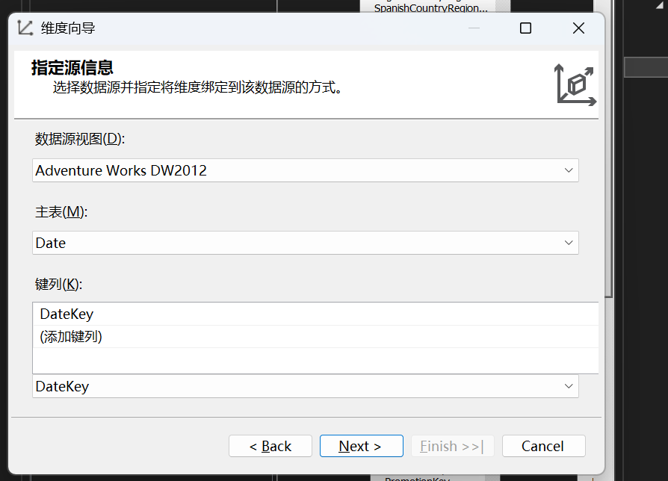

在“选择维度属性”页上，选中下列属性旁的复选框：

日期键，完整日期备用键，英文月份名称，日历季度，日历年，Calendar Semester并更改他们的属性类型

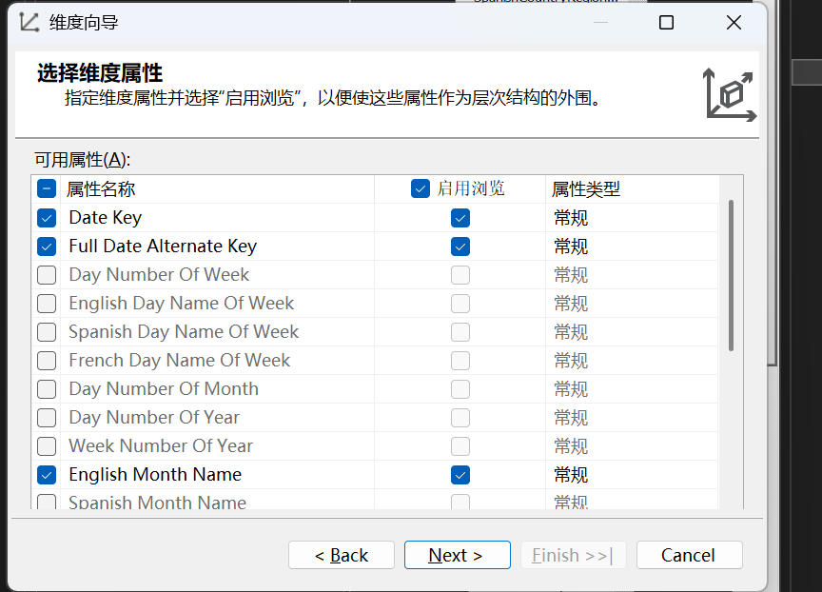

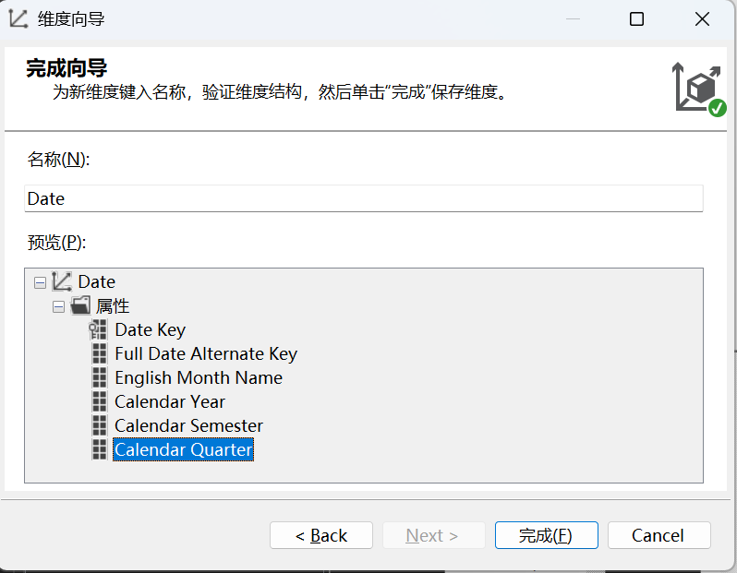

创建成功

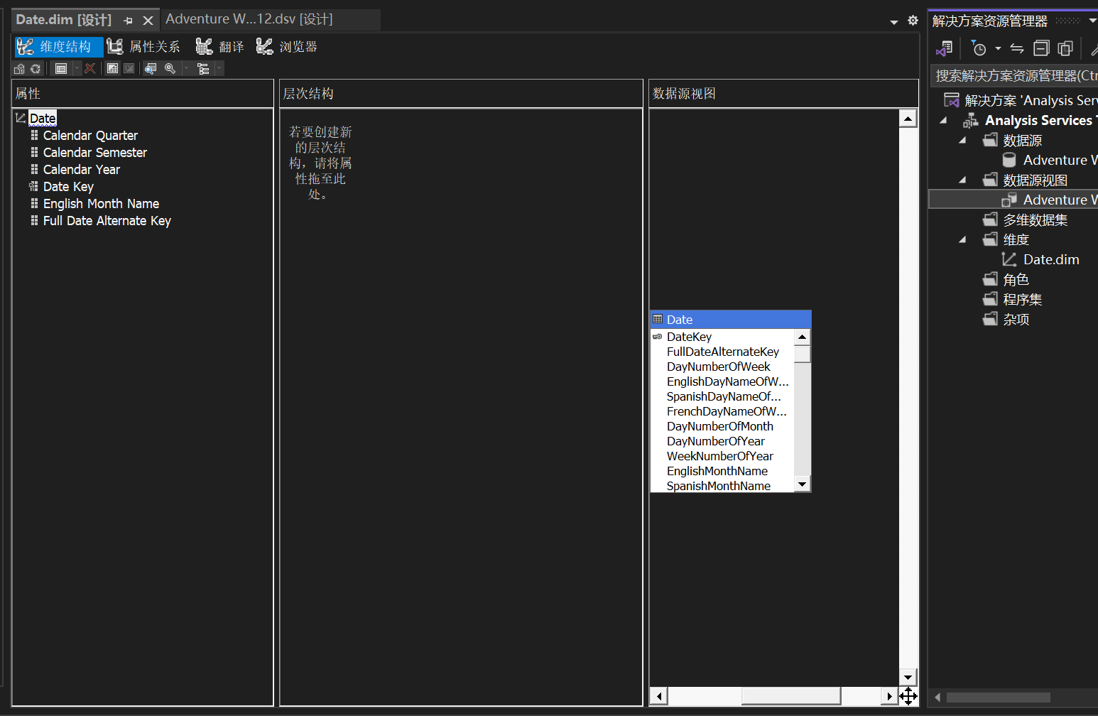

定义多维数据集及其属性：

首先创建多维数据表

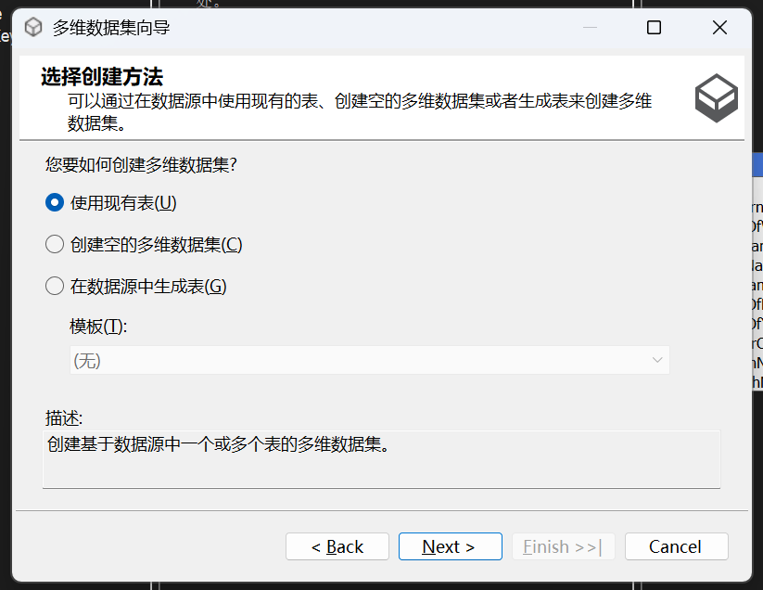

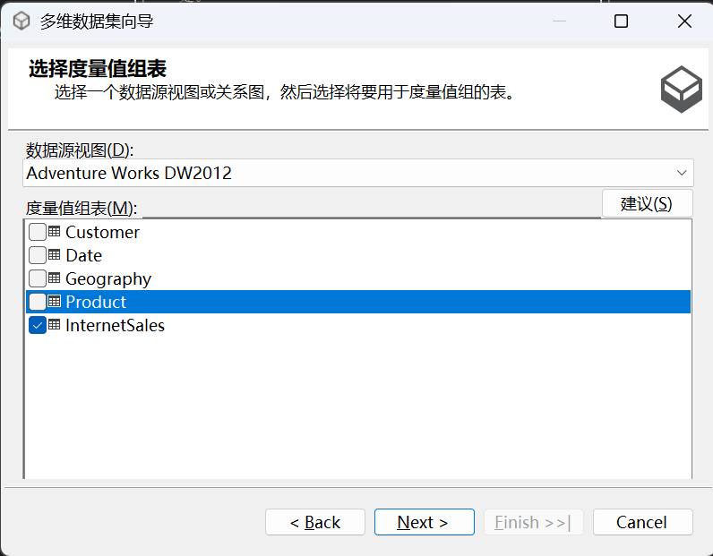

在“选择度量值”页上，查看在“Internet 销售”度量值组中选择的度量值，然后清除下列度量值的复选框：促销关键字，货币关键字，销售区域关键字，修订号

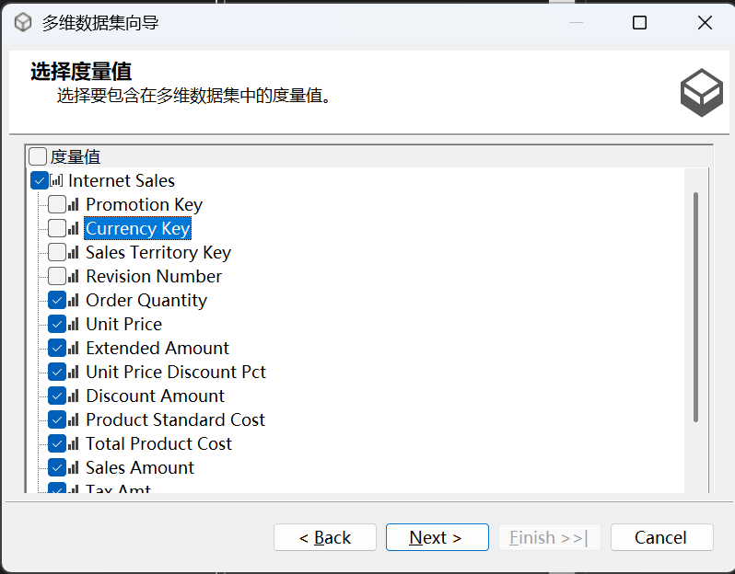

创建完成

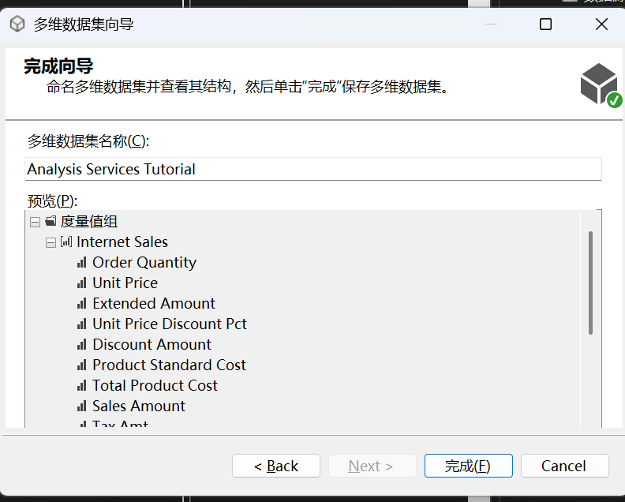

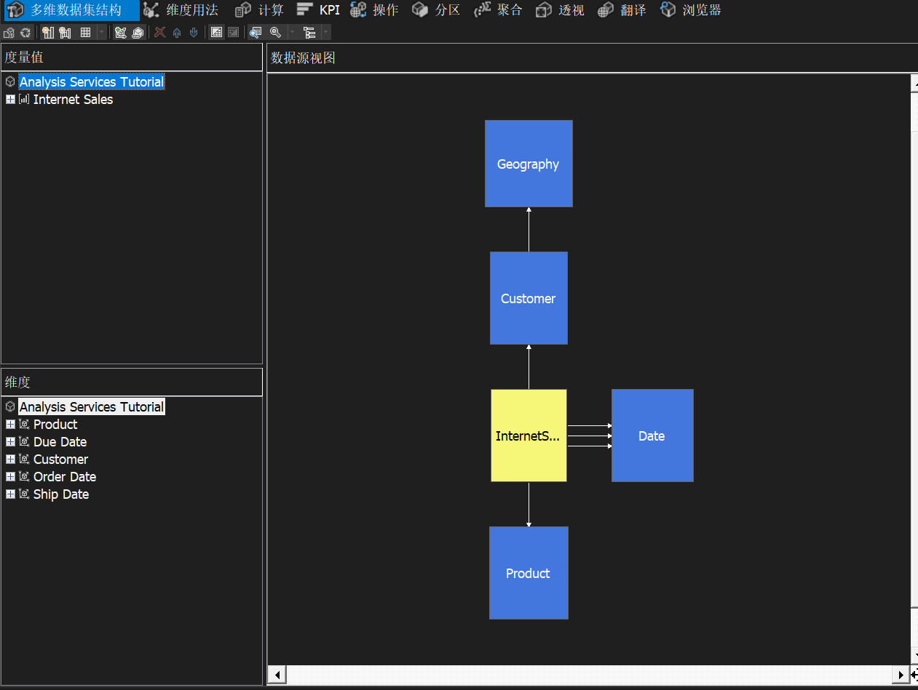

向维度添加属性：

向“客户”维度中添加属性

在“数据源视图”窗格中，将“Customer”表的以下各列拖到“属性”窗格中：

生日,MaritalStatus,性别,EmailAddress,YearlyIncome,TotalChildren,NumberChildrenAtHome,EnglishEducation,EnglishOccupation,HouseOwnerFlag，NumberCarsOwned，电话,DateFirstPurchase,CommuteDistance

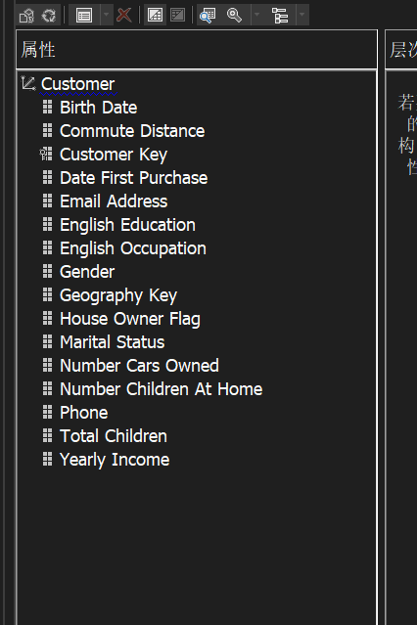

将“数据源视图”窗格内“Geography”表中的以下各列拖到“属性”窗格中：

* + **城市**
  + **StateProvinceName**
  + **EnglishCountryRegionName**
  + **PostalCode**

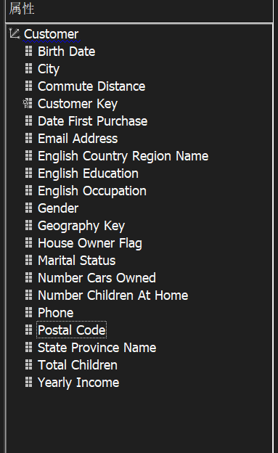

向“产品”维度中添加属性

将“数据源视图”窗格内“Product”表中的以下各列拖到“属性”窗格中：**StandardCost**,**颜色**,**SafetyStockLevel**,**ReorderPoint**

* + **ListPrice**,**大小**,**SizeRange**
  + **Weight**,**DaysToManufacture**,**ProductLine**
  + **DealerPrice**
  + **类**
  + **样式**
  + **ModelName**
  + **StartDate**
  + EndDate
  + **Status**

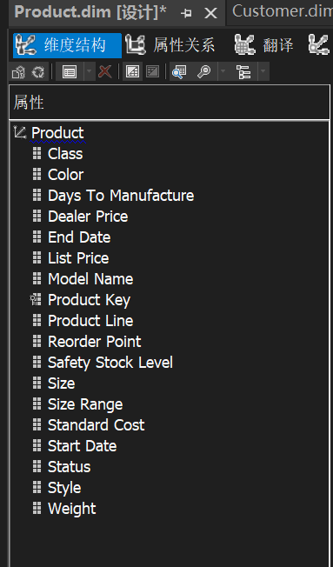

查看多维数据集和维度属性：

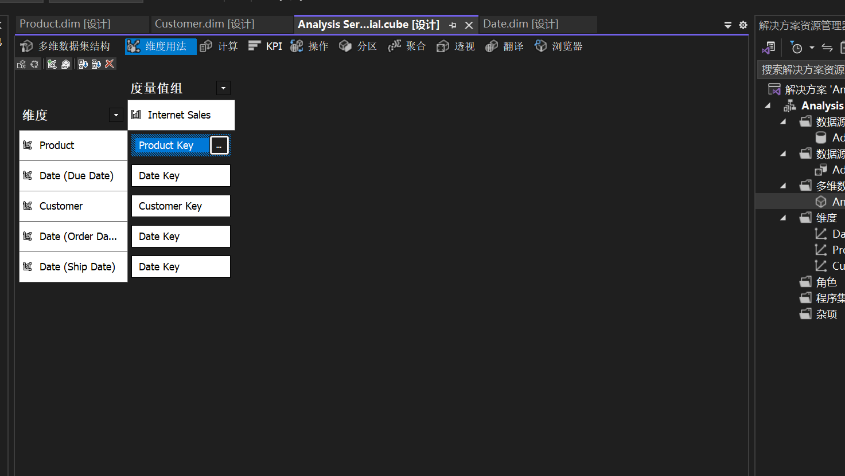

部署 Analysis Services 项目：

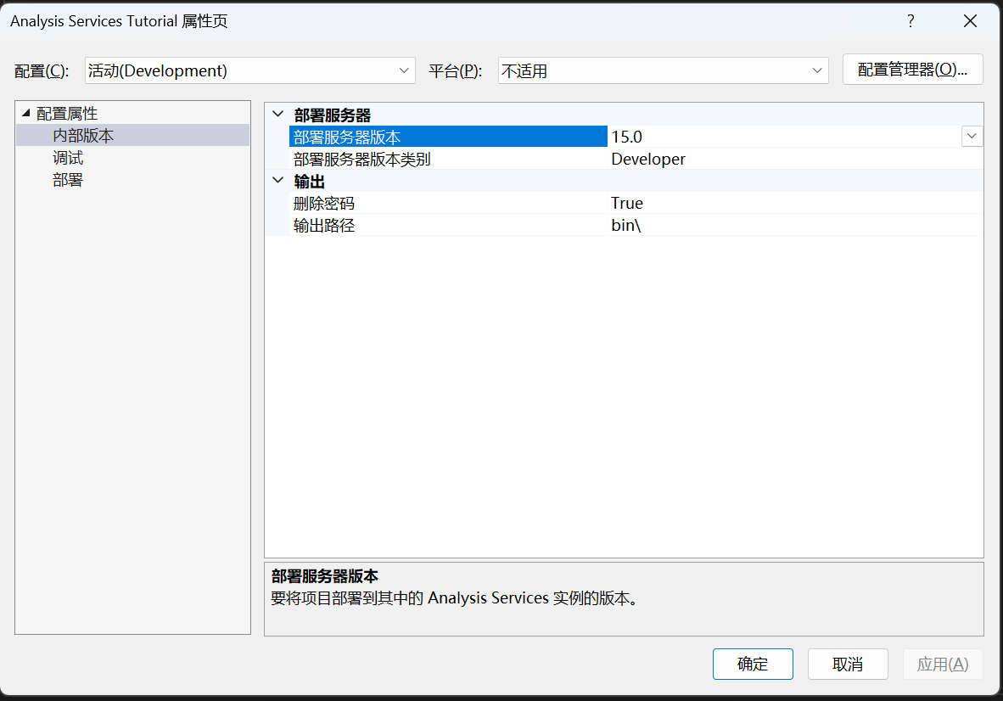

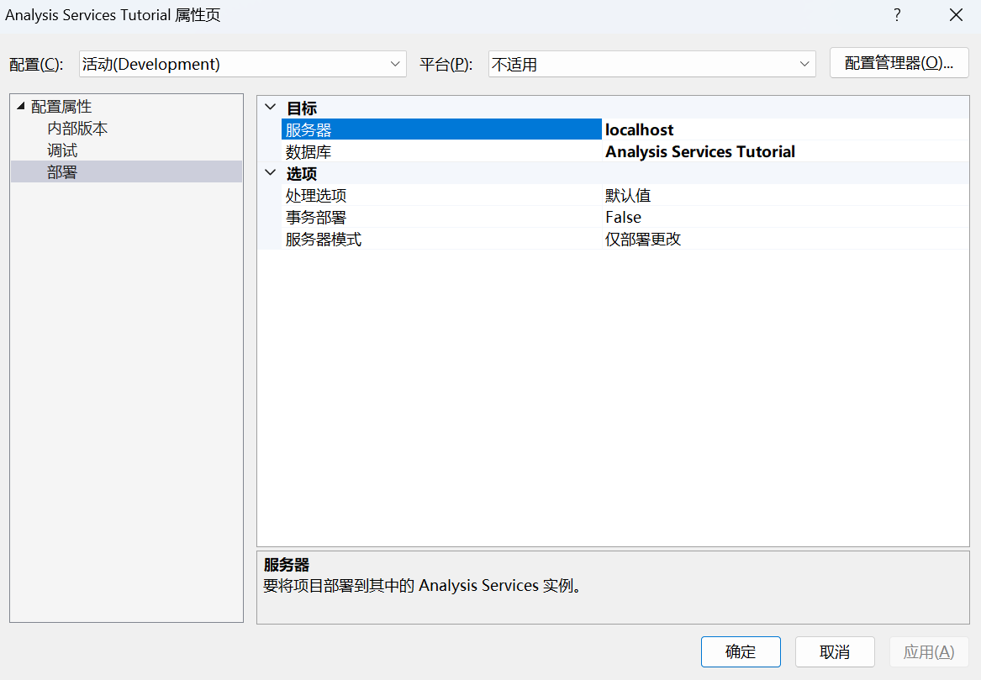

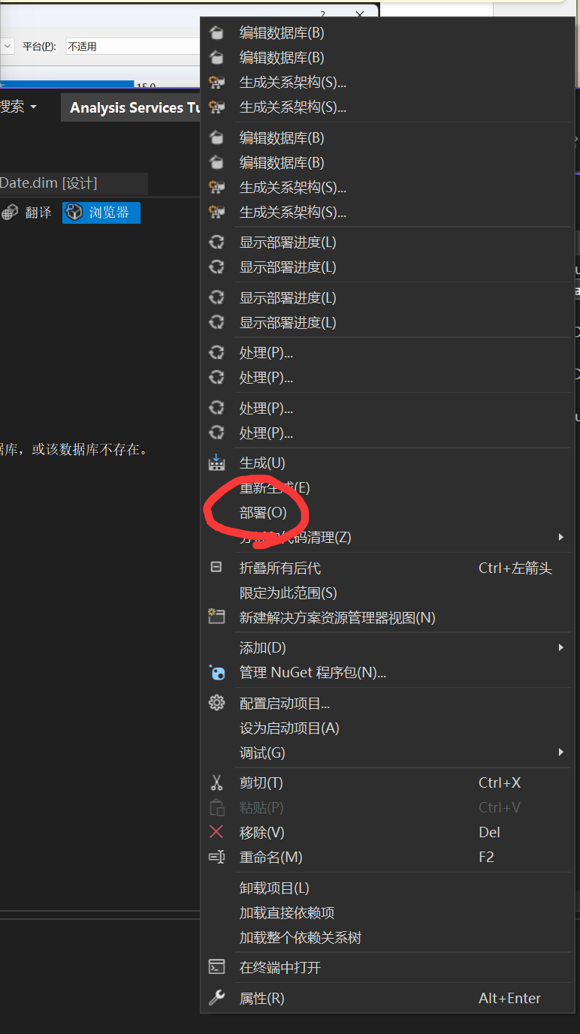

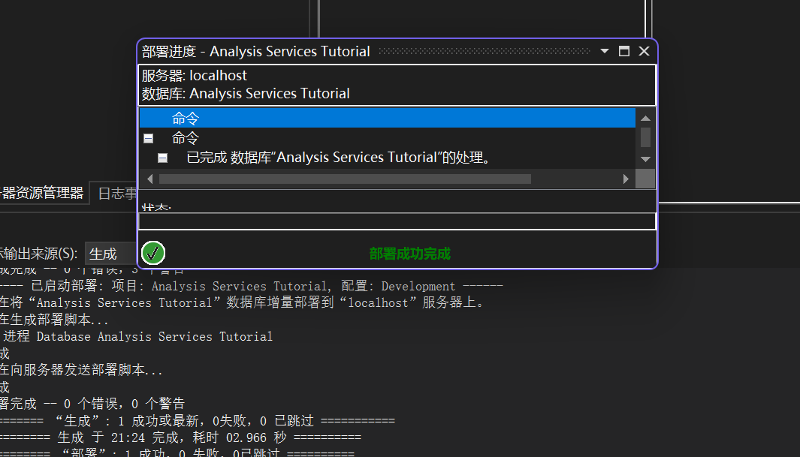

浏览部署的多维数据集：

切换到 SQL Server Data Tools 中“产品”维度的维度Designer

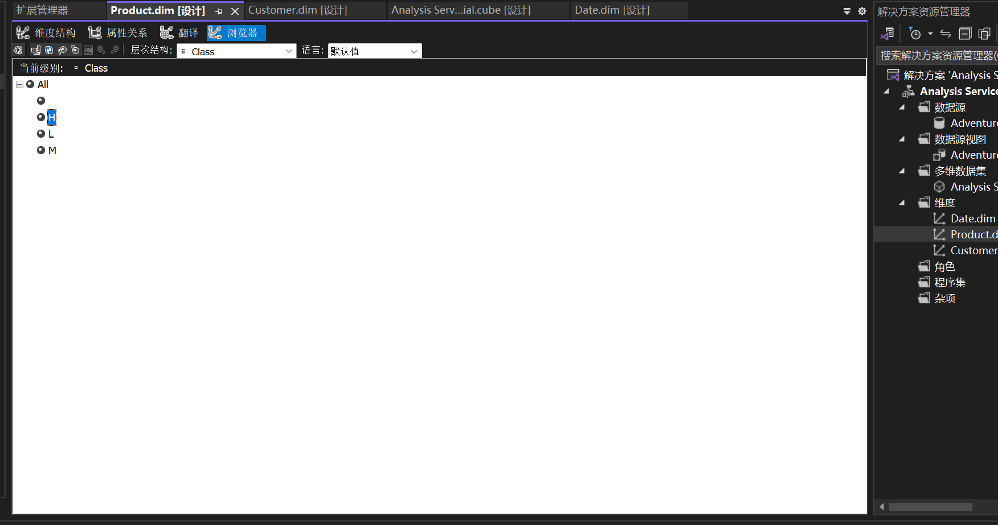

切换到 SQL Server Data Tools 中的多维数据集Designer

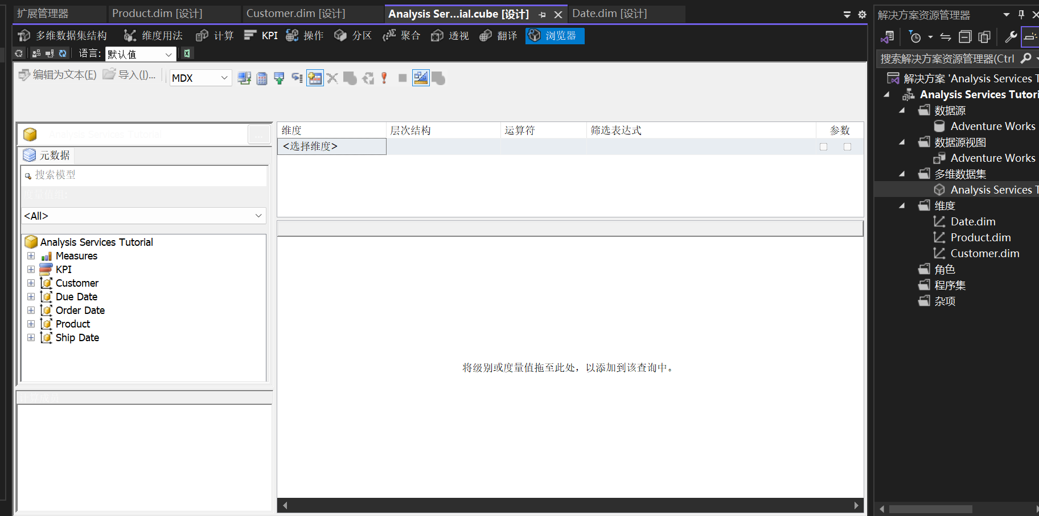

**第 3 课：修改度量值、属性和层次结构：**

3-1修改度量值：

切换到“多维数据集SQL Server Analysis Services教程”多维数据集Designer的多维数据集结构选项卡，在“度量值”窗格中展开“Internet 销售”度量值组，右键单击“订单数量”，然后单击“属性”

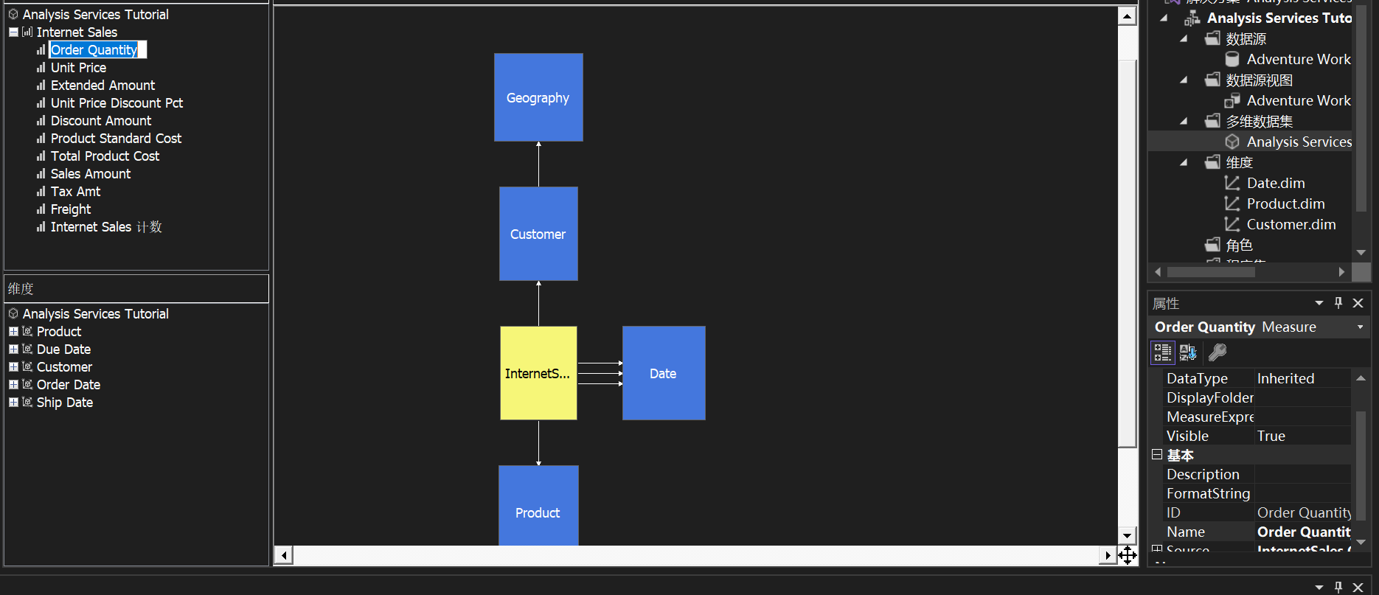

在“属性”窗口中单击“FormatString”列表，然后键入 #,#

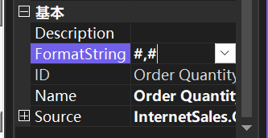

在“多维数据集结构”选项卡的工具栏上，单击左侧的“显示度量值网格”图标。

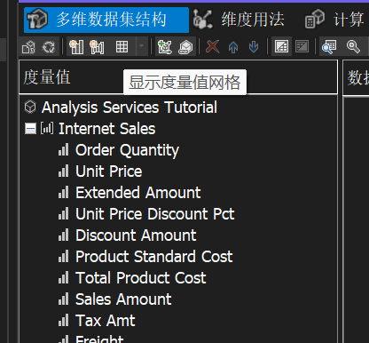

通过在按住 Ctrl 键的同时单击各个度量值的方式来选择多个度量值，在“属性”窗口的“FormatString”列表中，选择“Currency”

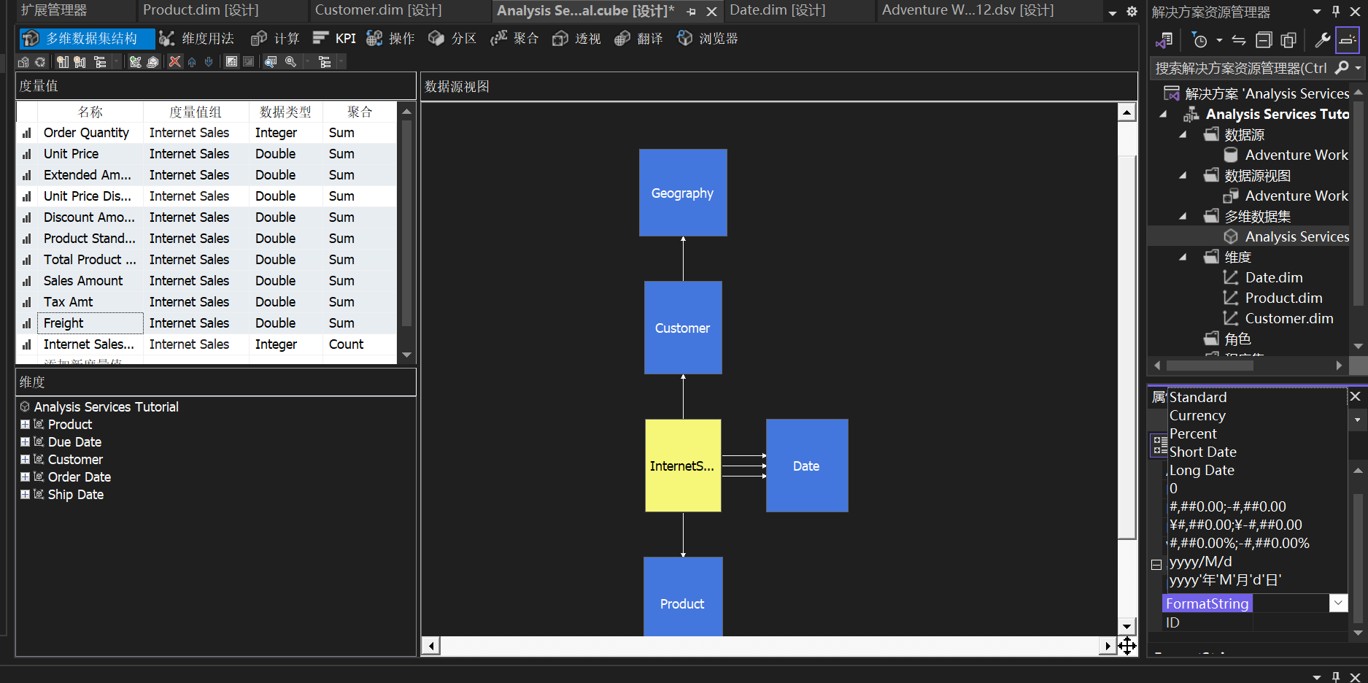

再把名称修改一下

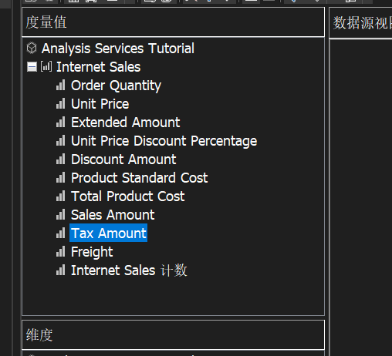

3-2修改客户维度：

重命名属性

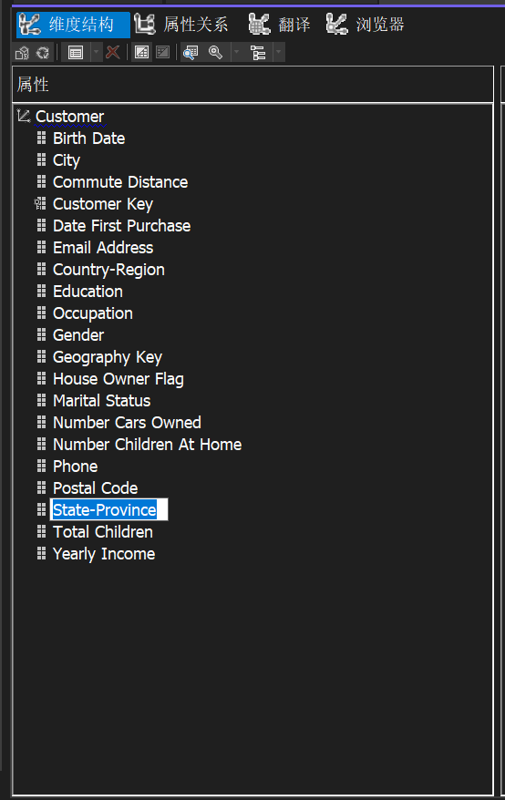

创建层次结构

通过将属性从“属性”窗格拖至“层次结构”窗格可以创建新的层次结构。

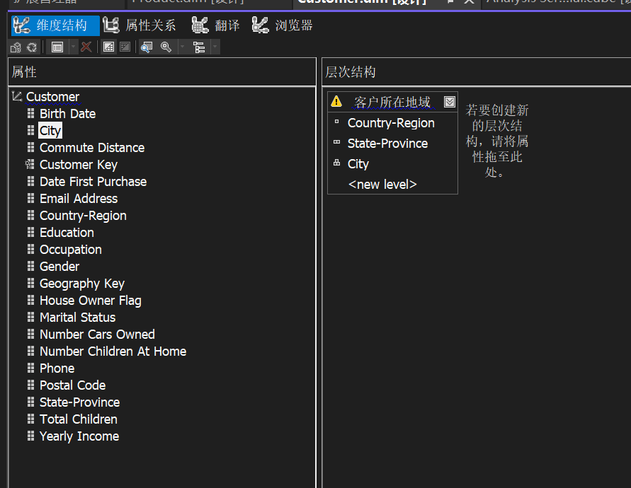

添加命名计算

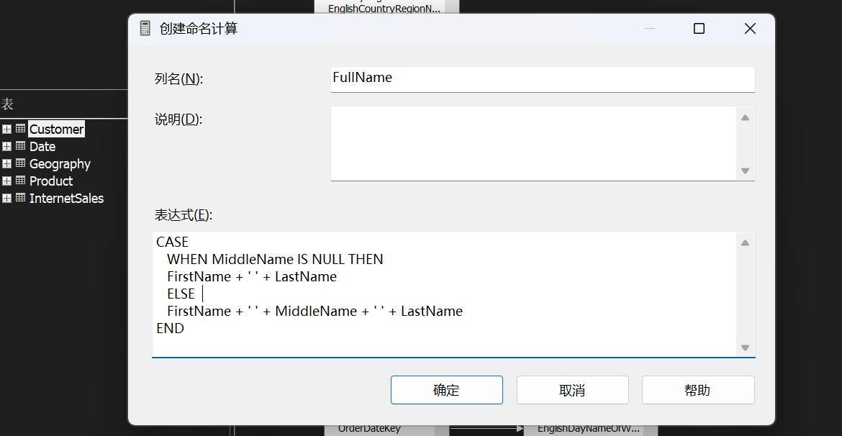

添加成功后浏览查看custmer表最后一列

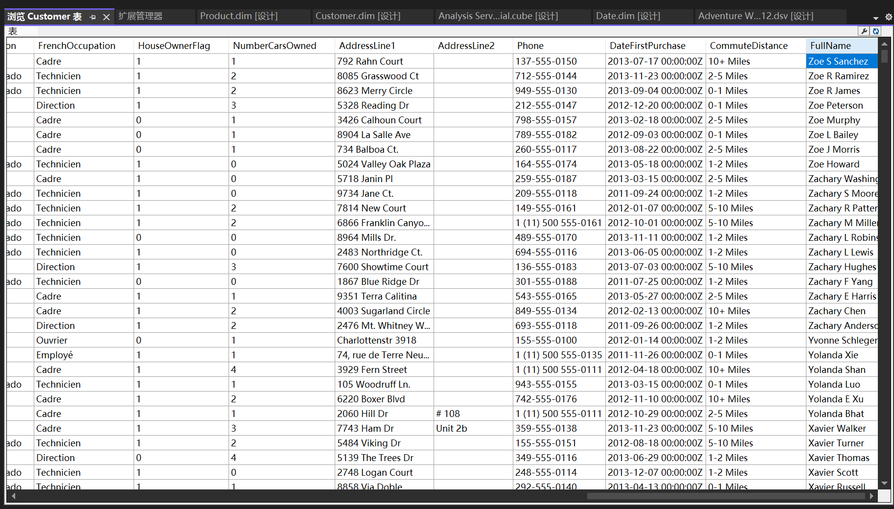

将命名计算用于成员名称

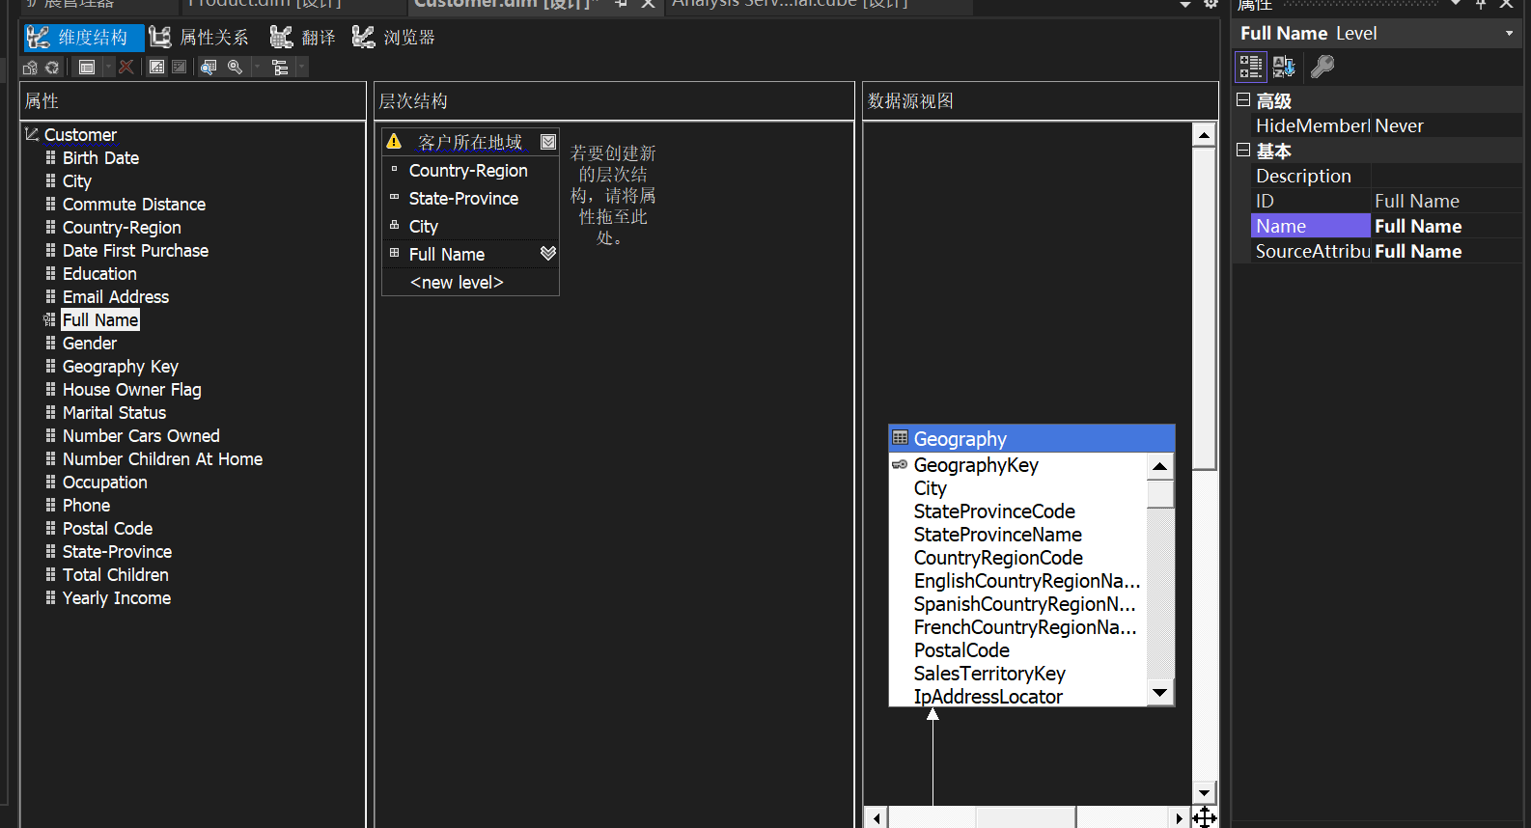

定义显示文件夹

在“属性”窗口中，单击顶部的 AttributeHierarchyDisplayFolder 属性字段（你可能需要指向它才能看到完全名称），然后键入 Location。在“层次结构”窗格中，单击“客户所在地域”，然后在右侧的“属性”窗口中选择“位置”作为 DisplayFolder 属性的值

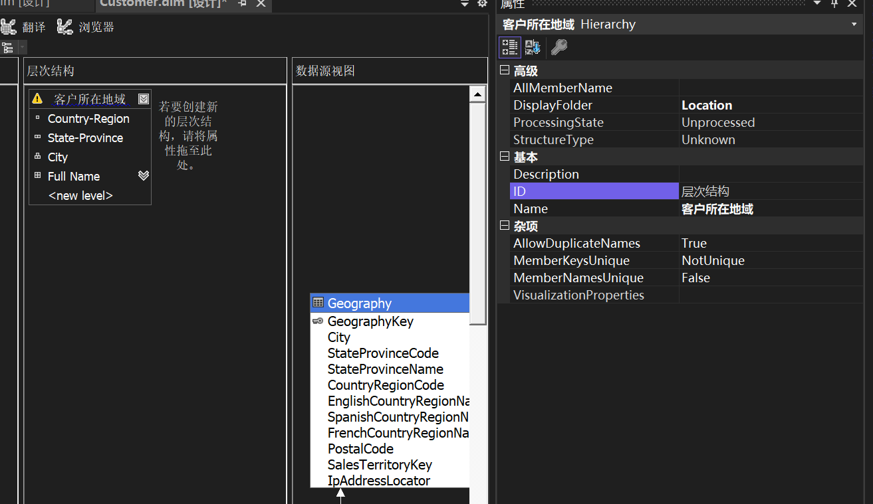

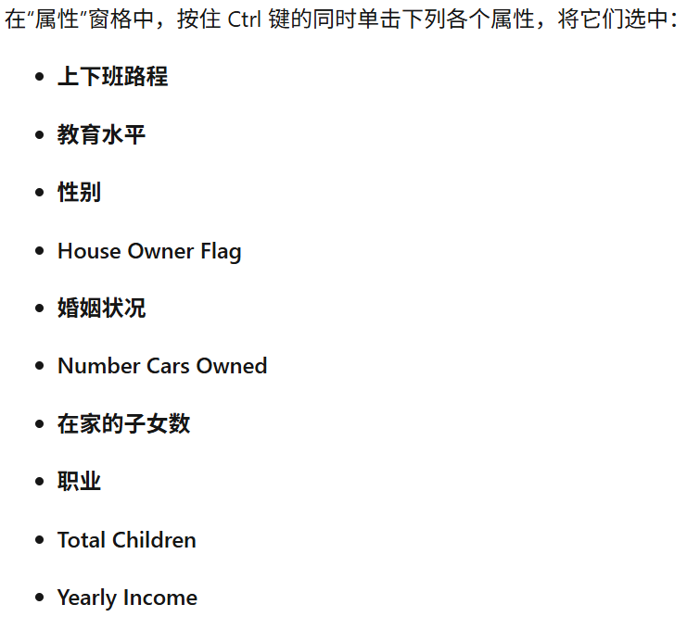

在“属性”窗口中，单击顶部的 AttributeHierarchyDisplayFolder 属性字段并键入 Demographic

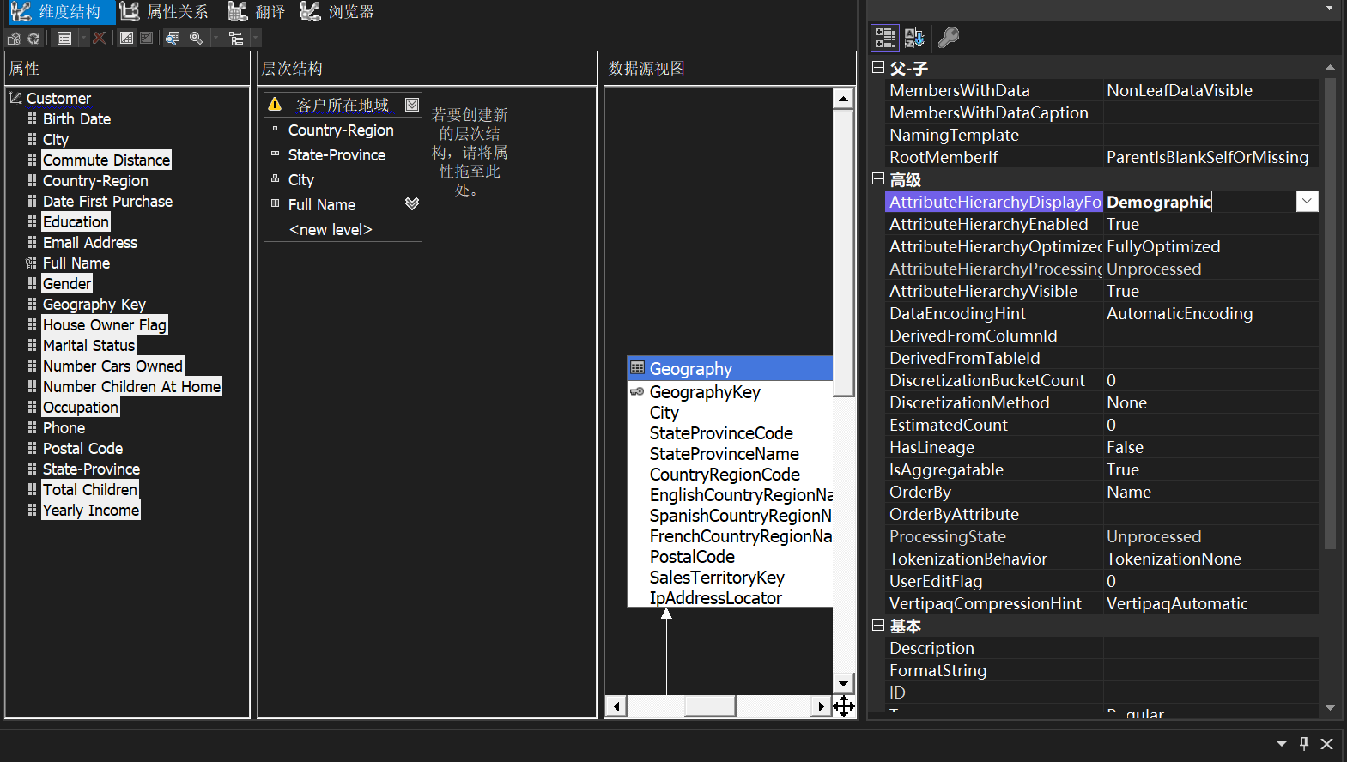

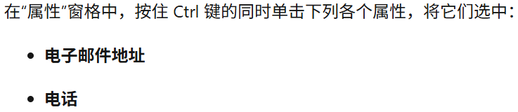

在“属性”窗口中，单击 AttributeHierarchyDisplayFolder 属性字段，并键入“联系人”

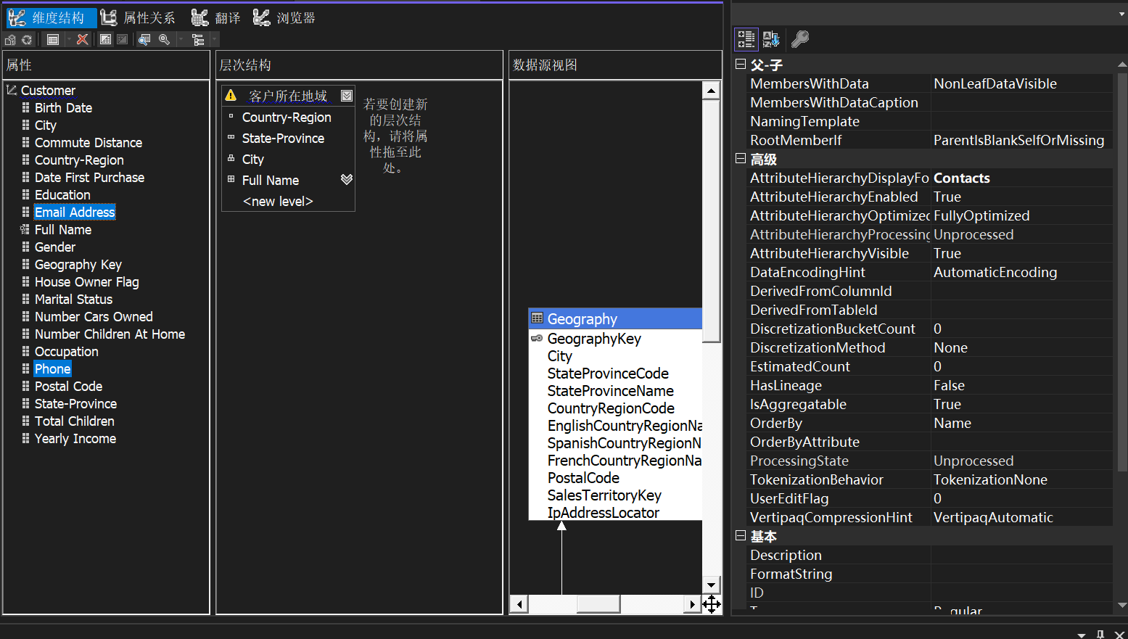

定义组合的 KeyColumns

在“键列”对话框的“可用列”列表中，选择 StateProvinceName 列，然后单击 > 按钮。现在，City 和 StateProvinceName 列会显示在“键列”列表中

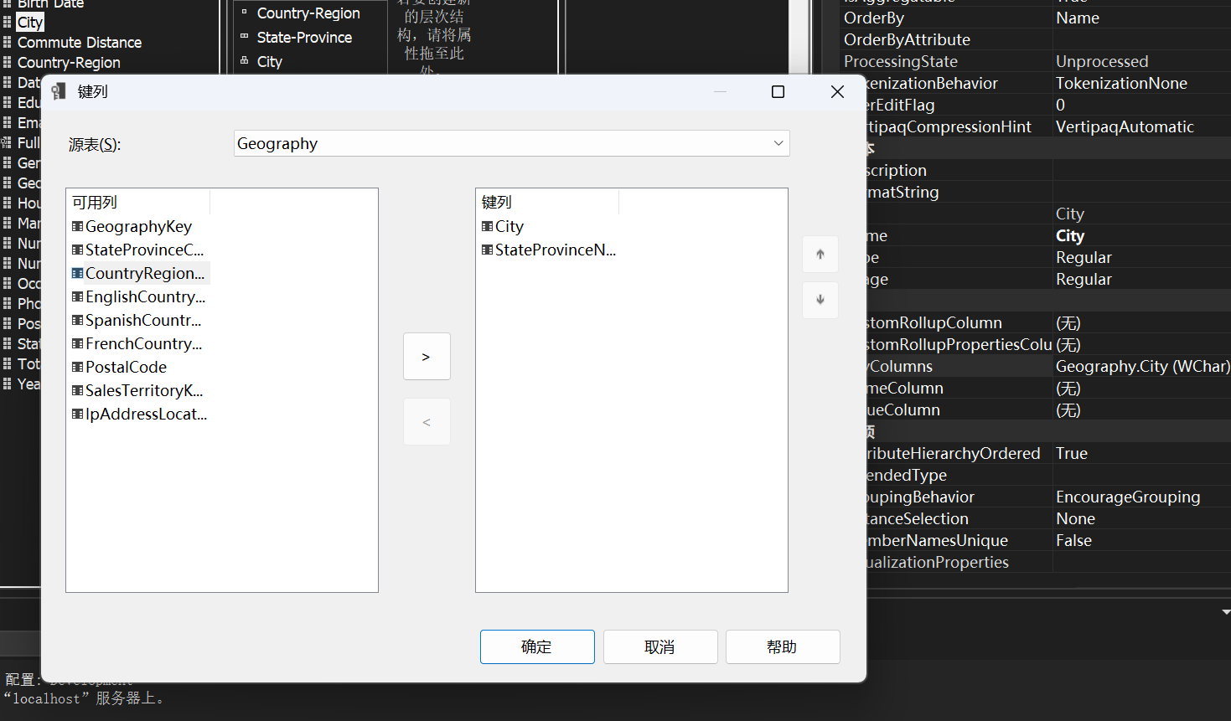

若要设置“市县”特性的 NameColumn 属性，请在“属性”窗口的 NameColumn 字段中单击，然后单击浏览 (...) 按钮。在“名称列” 对话框的“源列”列表中，选择 City，然后单击“确定”

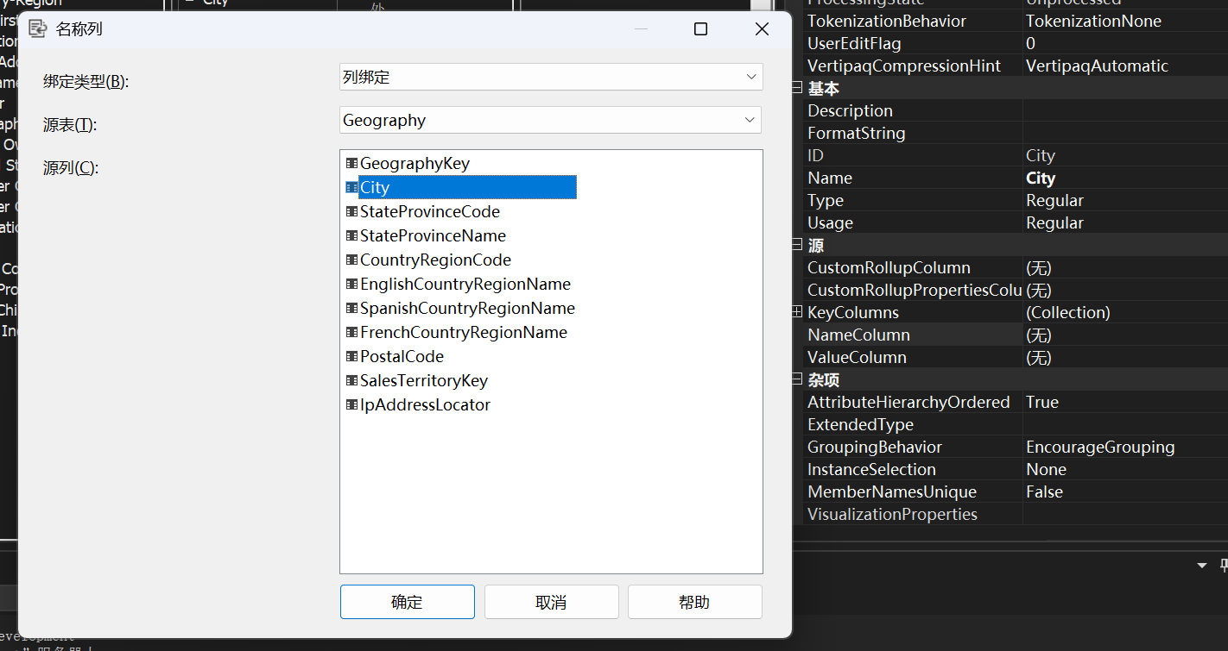

为“省/市/自治区”属性定义组合的 KeyColumns

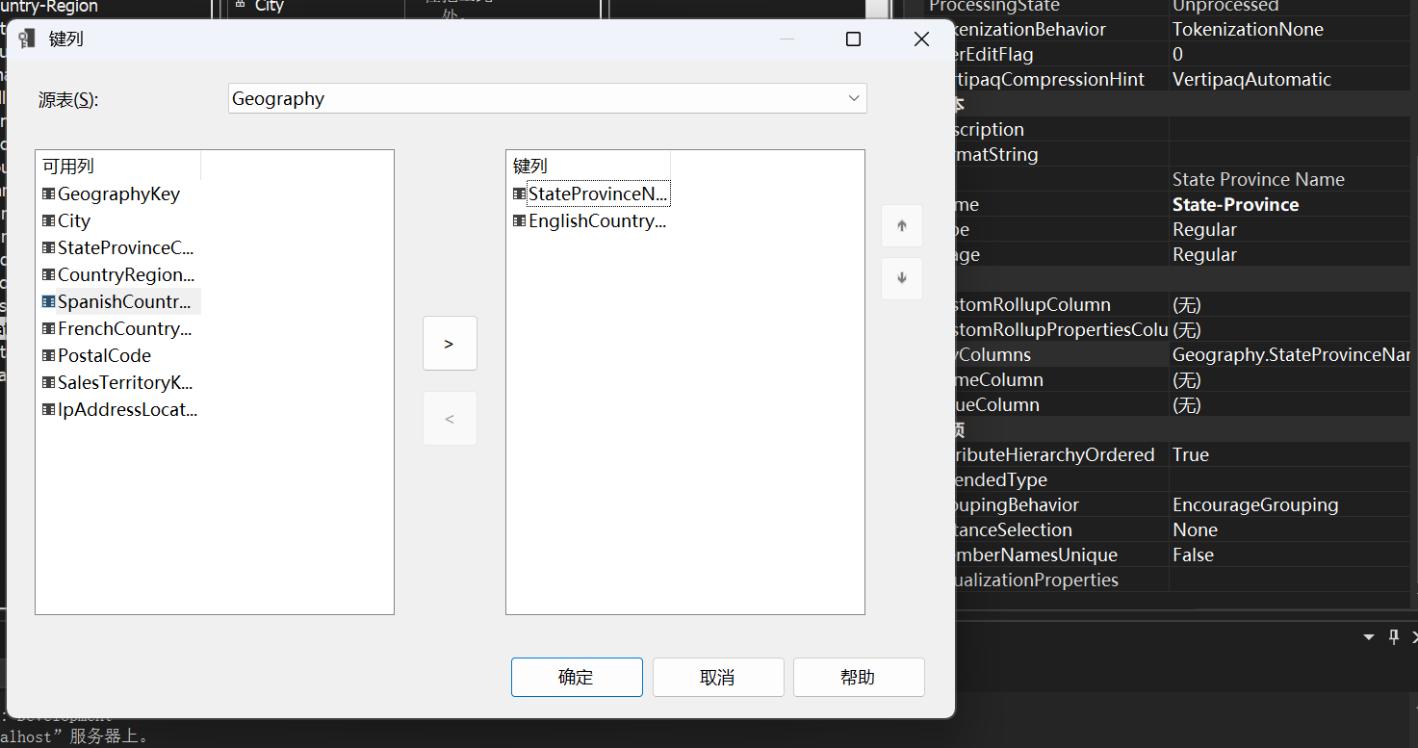

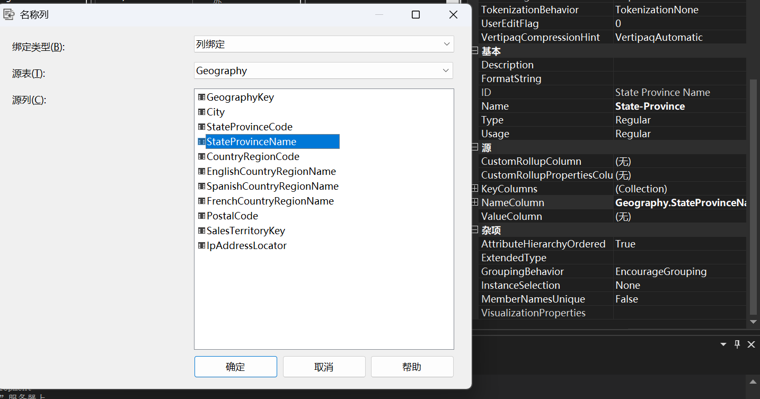

定义属性关系

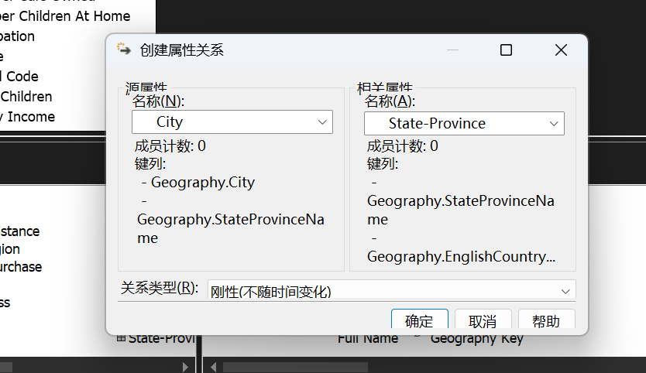

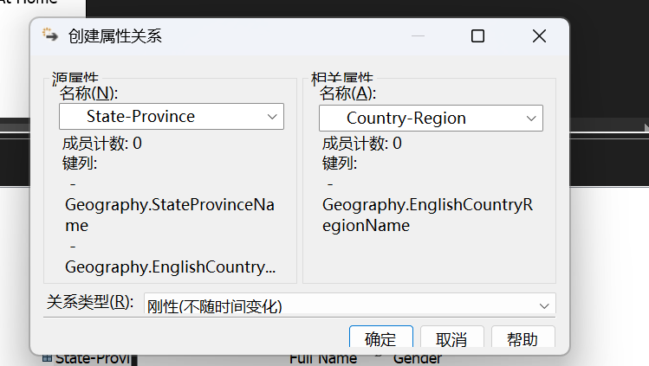

部署更改、处理对象以及查看更改

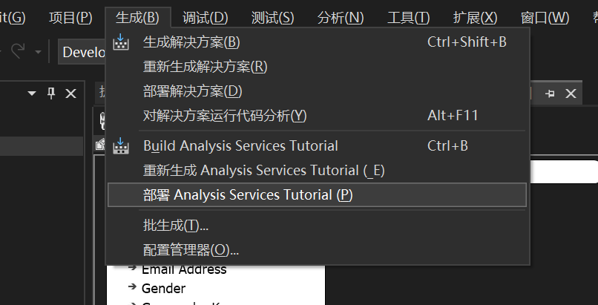

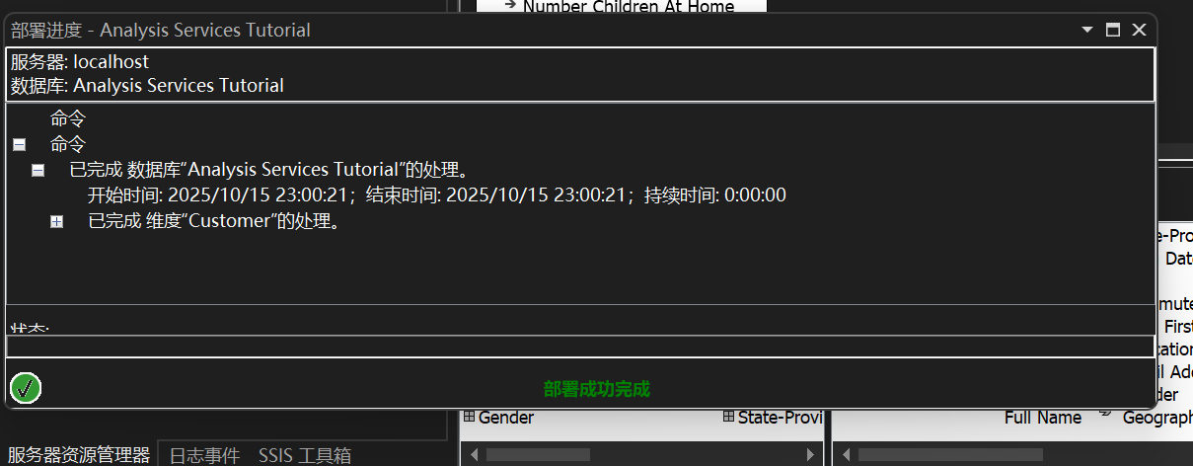

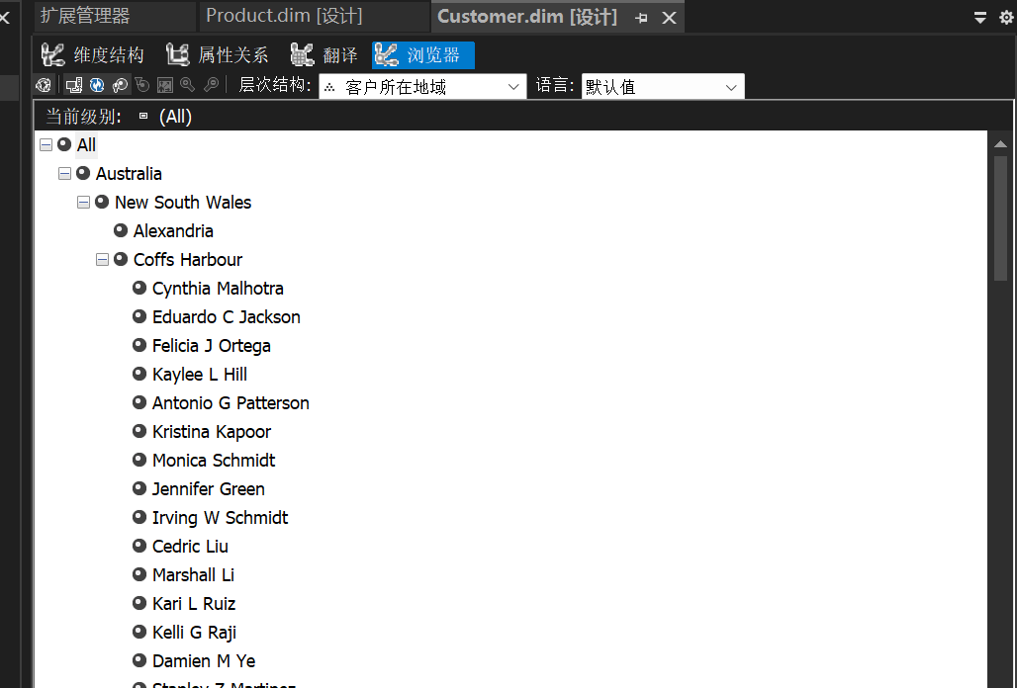

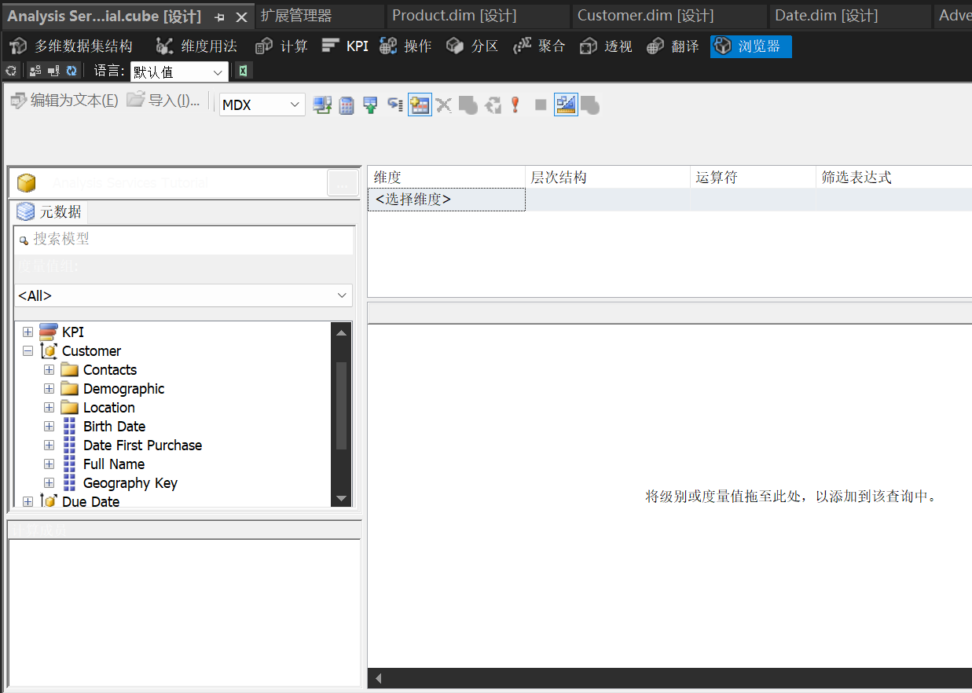

3-3修改产品维度：

添加命名计算

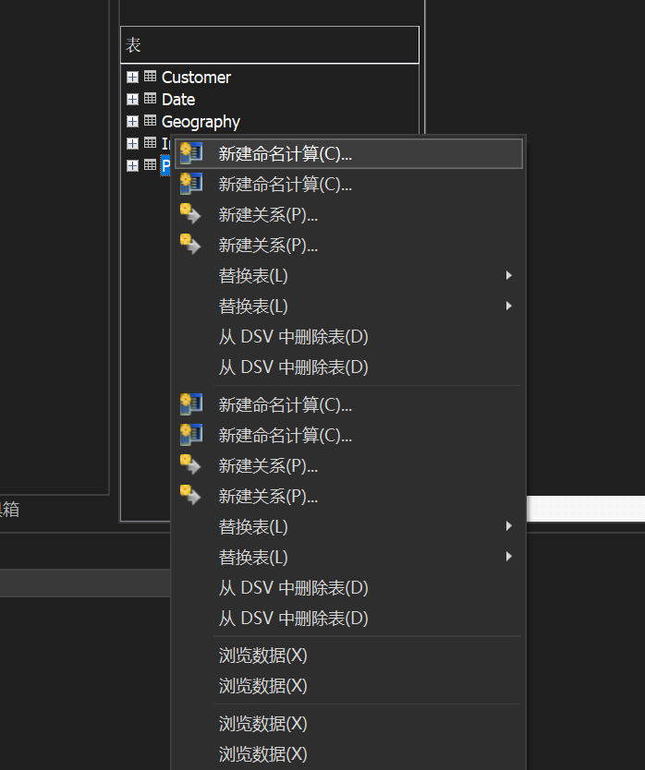

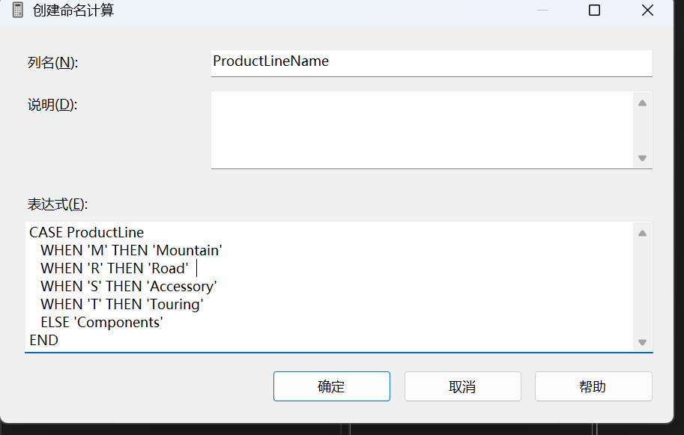

修改某个特性的 NameColumn 属性值

在“维度结构”选项卡的“属性”窗格中，选择“产品系列”。

在屏幕右侧的属性窗口，单击窗口底部的 NameColumn 属性字段，然后单击浏览 (...) 按钮打开“名称列”对话框。 （可能需要单击屏幕右侧的“属性”选项卡以打开“属性”窗口。）

选择位于“源列”列表底部的“ProductLineName”，然后单击“确定”

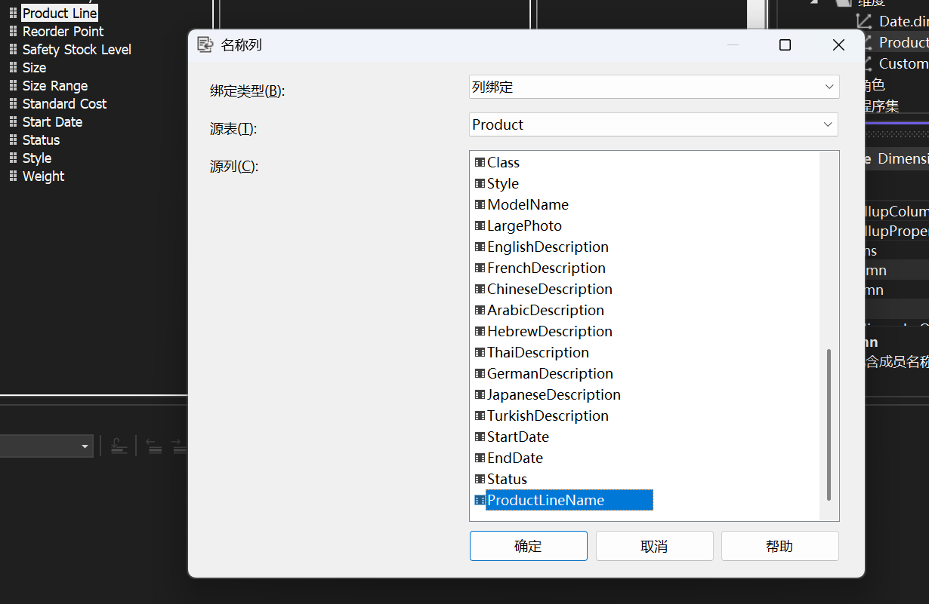

在“维度结构”选项卡的“属性”窗格中，选择“产品密钥”。在属性窗口，单击“NameColumn”属性字段，然后单击省略号浏览 (...) 按钮打开“名称列”对话框，选择“源列”列表中的“EnglishProductName”，然后单击“确定”

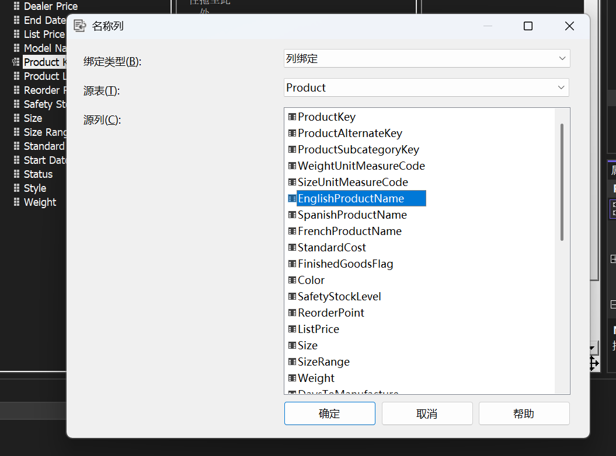

创建层次结构

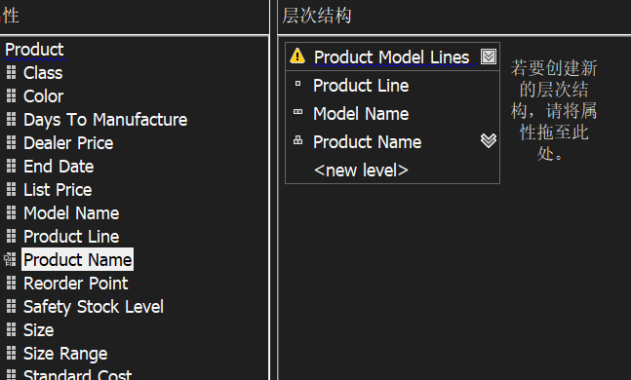

指定文件夹名称和成员名称

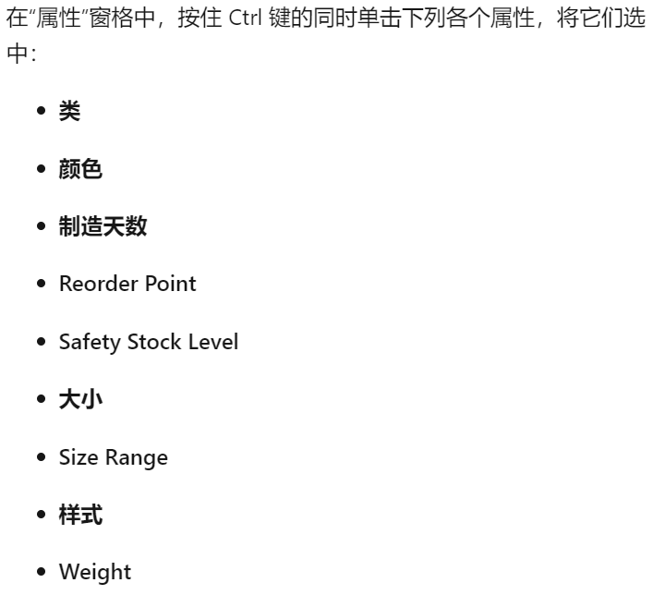

在“属性”窗口的“AttributeHierarchyDisplayFolder”属性字段中，键入 Stocking

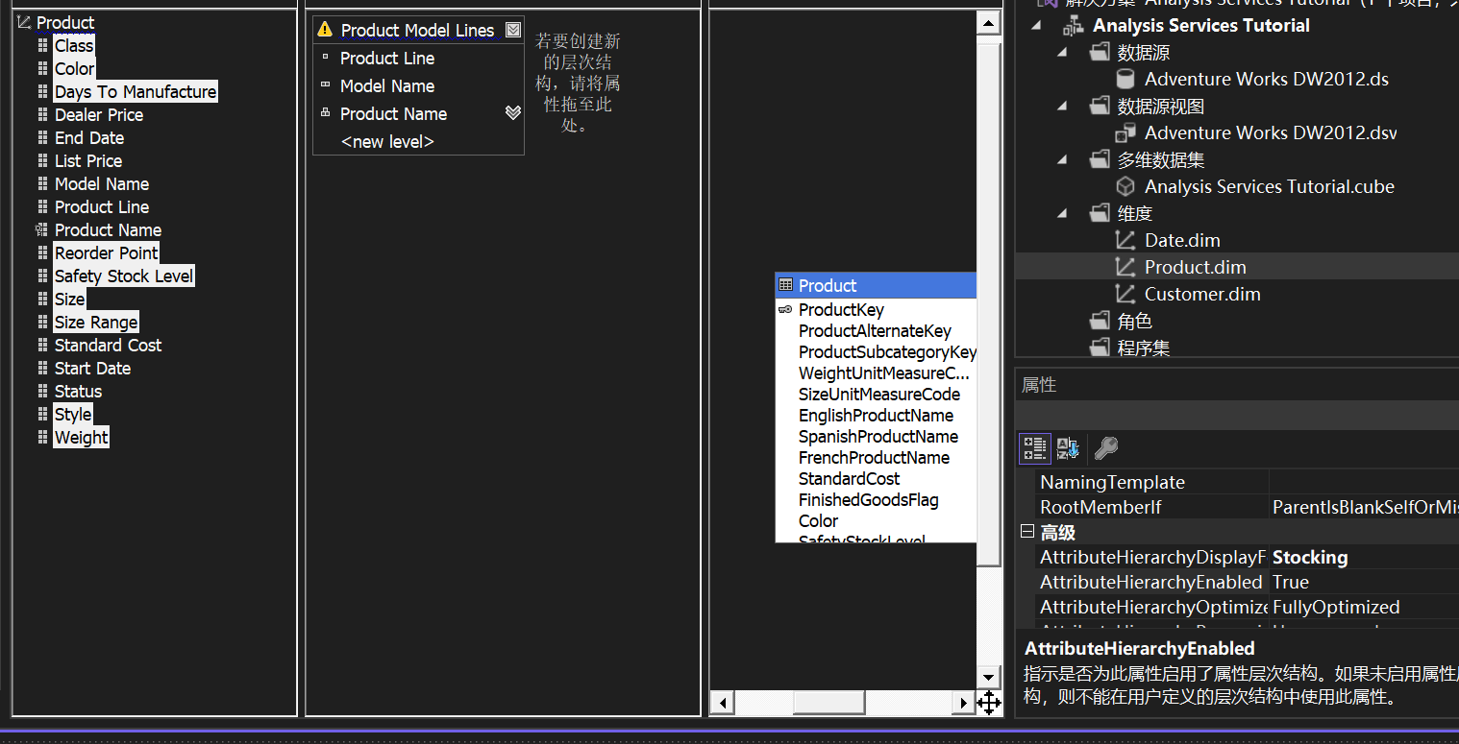

在“属性”窗格中，选择以下属性：经销价格，标价，标准成本

在“属性”窗口的“AttributeHierarchyDisplayFolder”属性单元中，键入 Financial

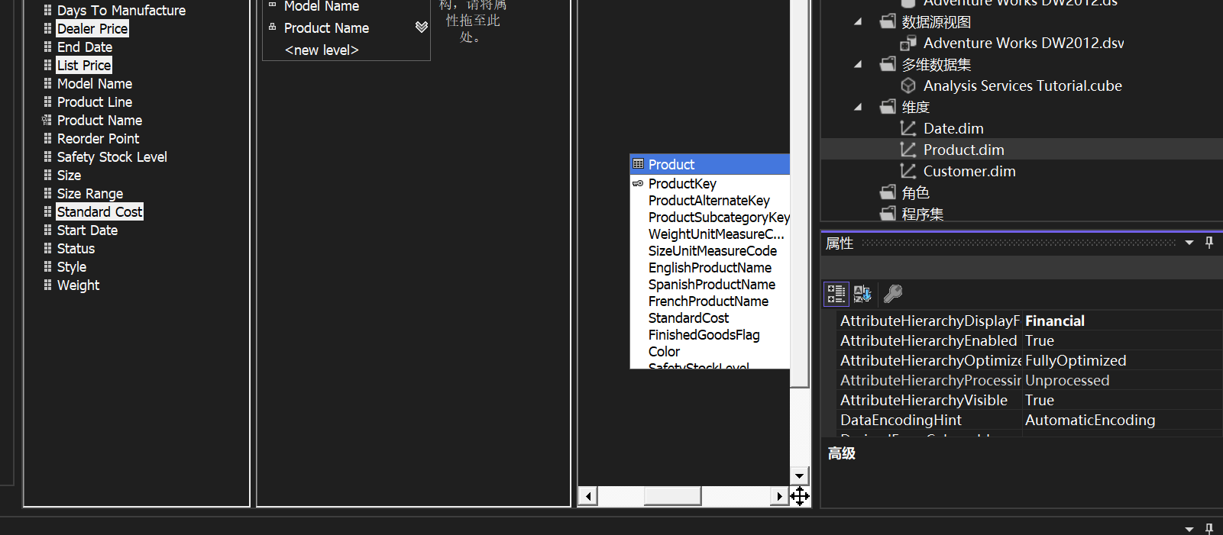

在“属性”窗格中，选择以下属性：结束日期，开始日期，Status

在“属性”窗口的“AttributeHierarchyDisplayFolder”属性单元中，键入 History

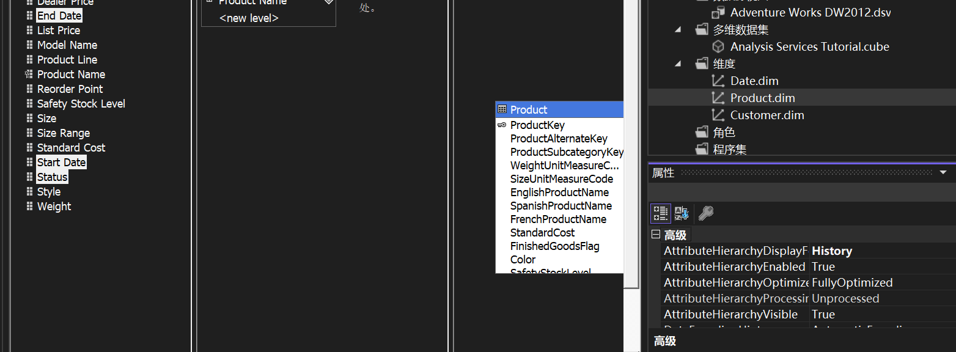

在“层次结构”窗格中选择“产品型号系列”层次结构，然后在“属性”窗口中将“AllMemberName”属性更改为“全部产品”。

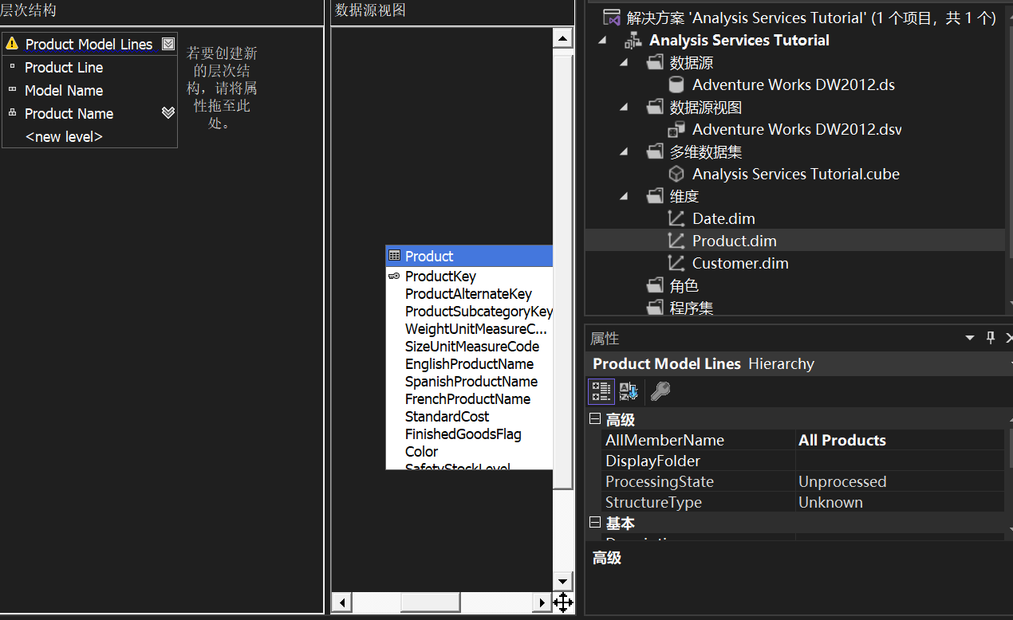

单击“层次结构”窗格的空白区域，然后将“属性”窗口顶部的“AttributeAllMemberName”属性更改为“全部产品”。

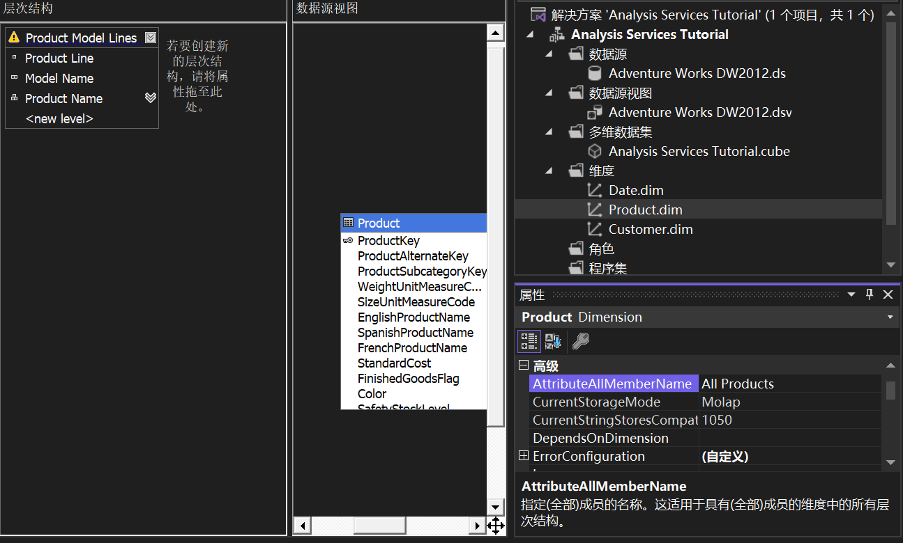

定义属性关系

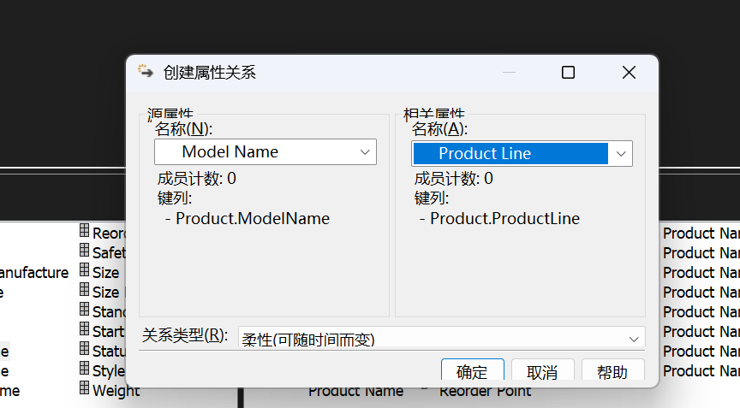

检查“产品”维度更改

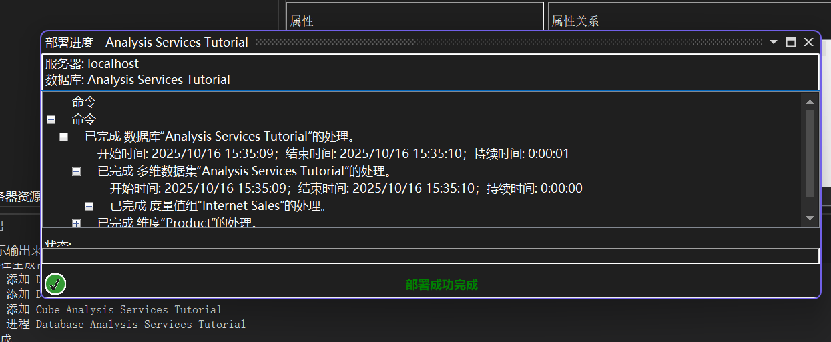

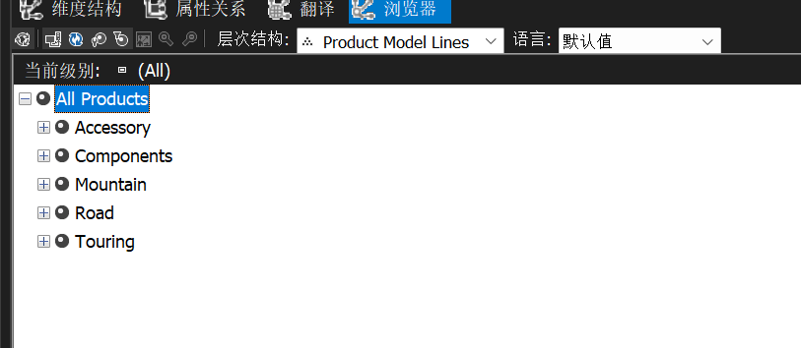

3-4修改日期维度：

添加命名计算

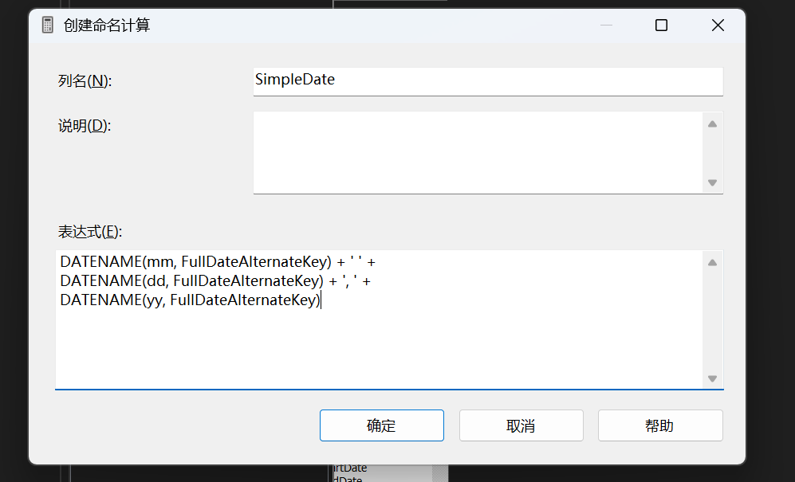

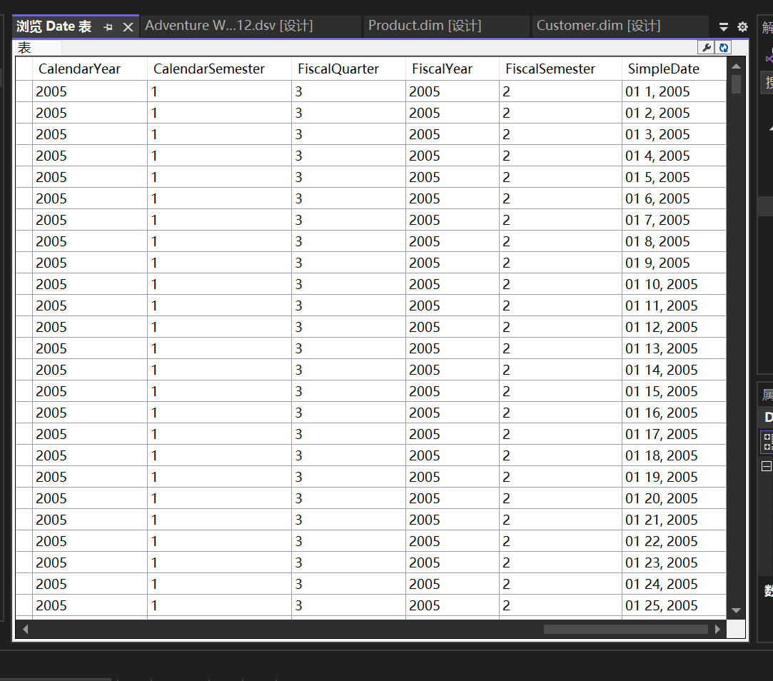

将命名计算用于成员名称

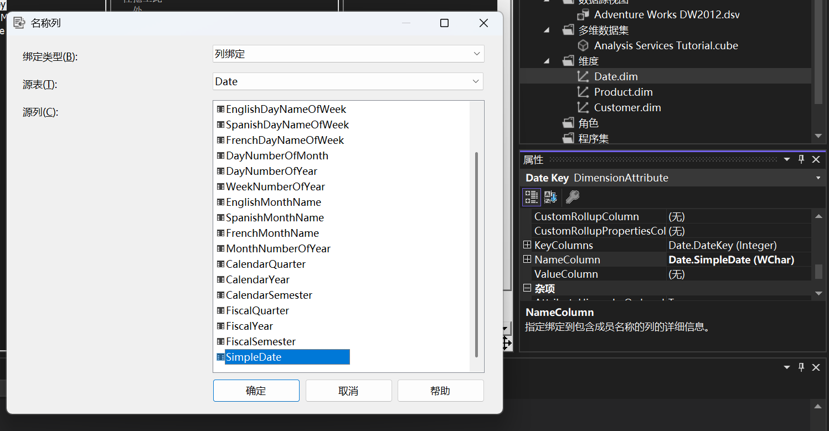

创建层次结构

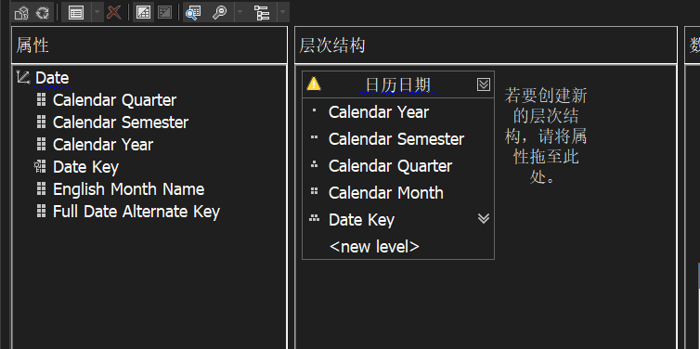

定义属性关系

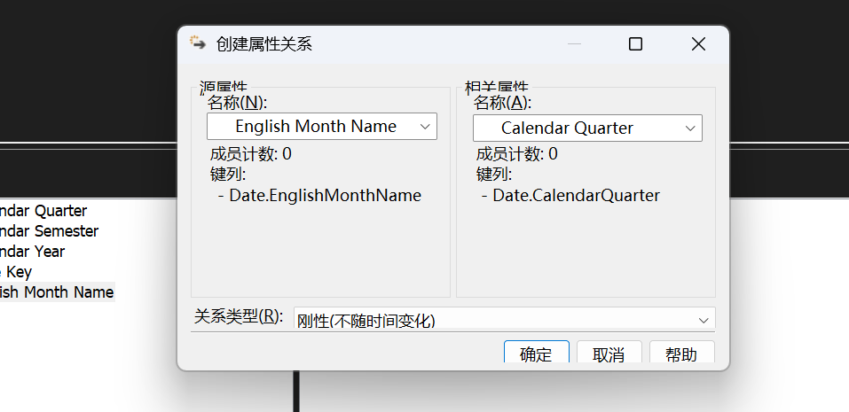

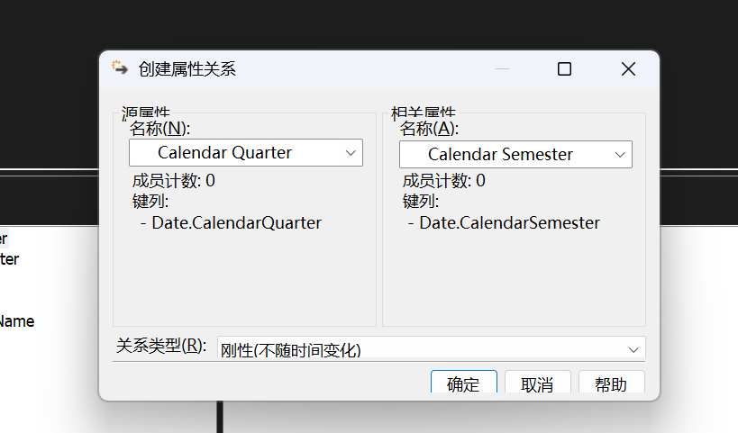

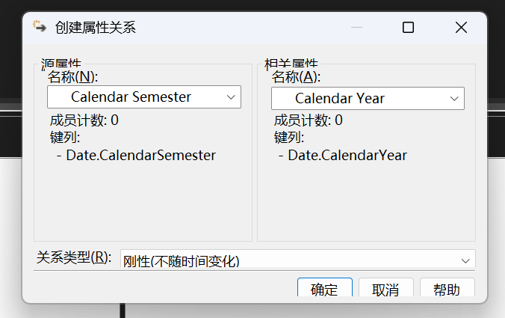

提供唯一的维度成员名称

在此任务中，将创建由 EnglishMonthNameCalendarQuarter 和 CalendarSemester 属性使用的用户友好名称列

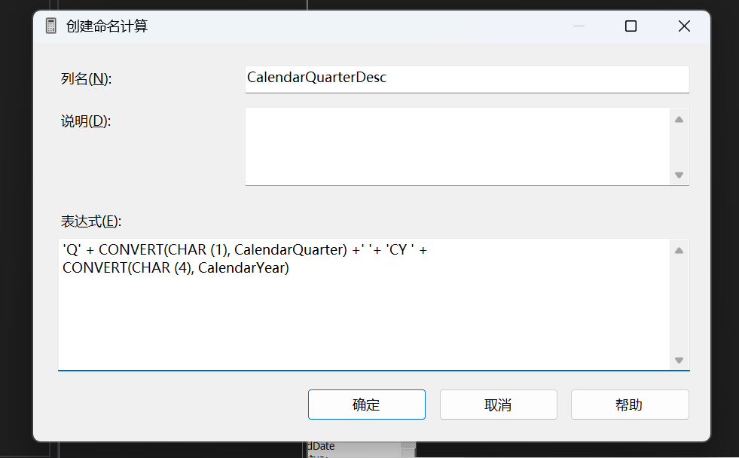

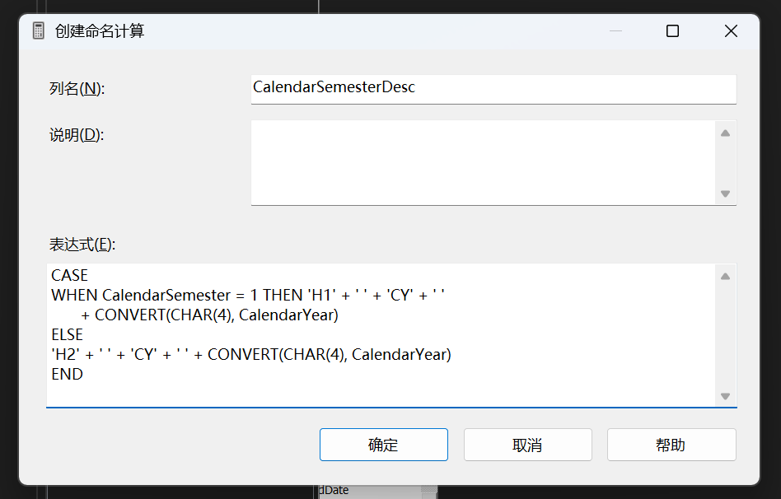

定义组合的 KeyColumns 和设置名称列

KeyColumns 属性中包含表示特性键的一个或多个列。 在本任务中，将定义组合的 KeyColumns。

为“英语月份名称”属性定义组合的 KeyColumns

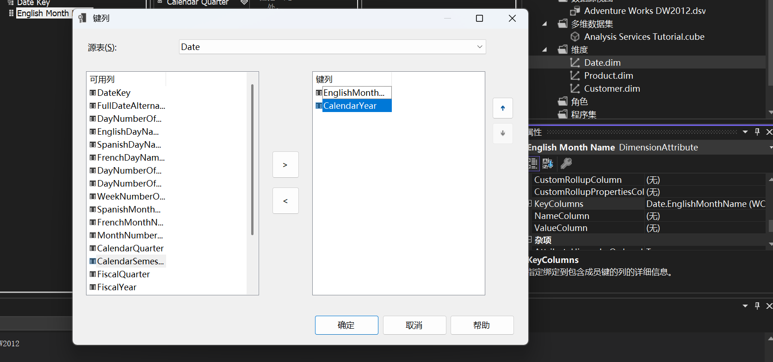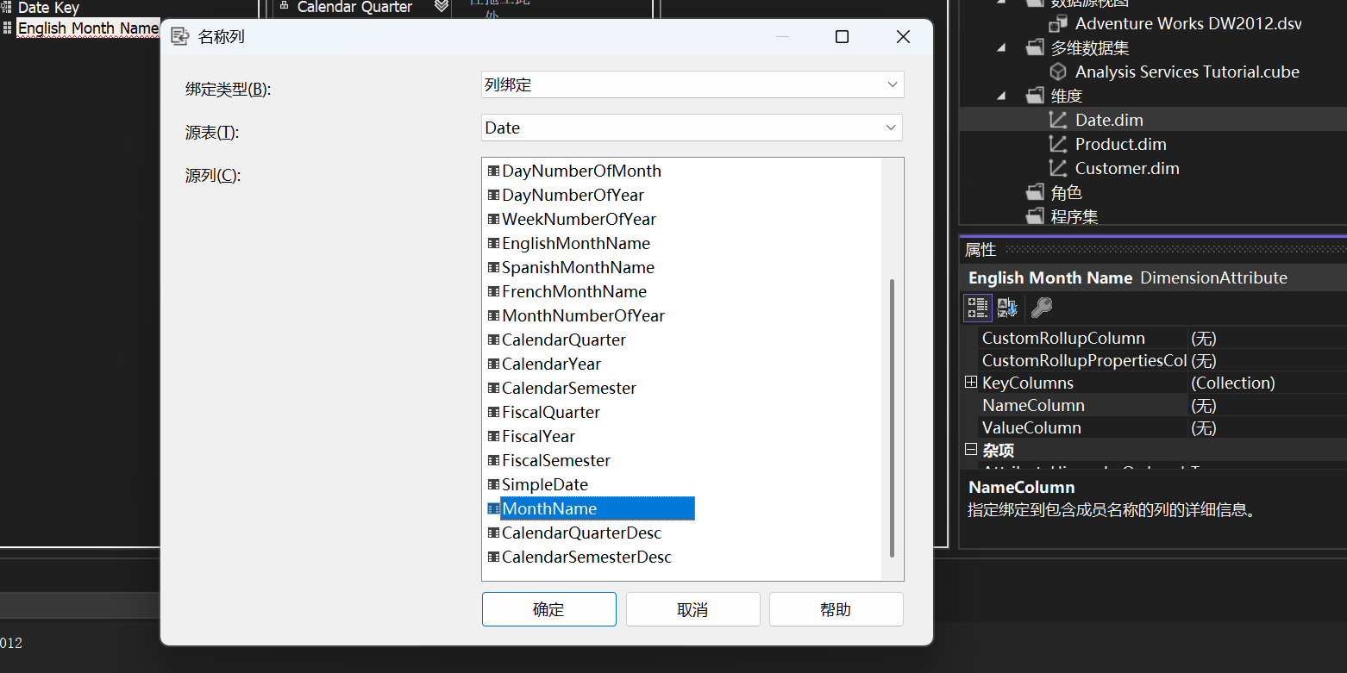

为“日历季度”属性定义组合的 KeyColumns

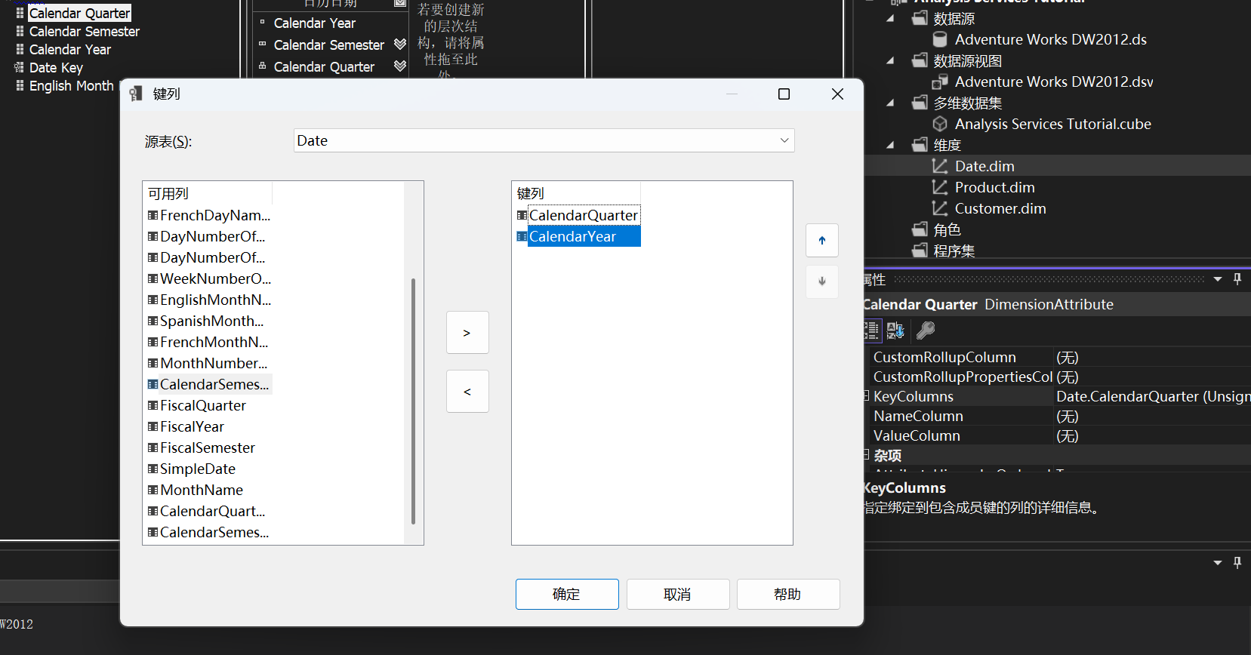

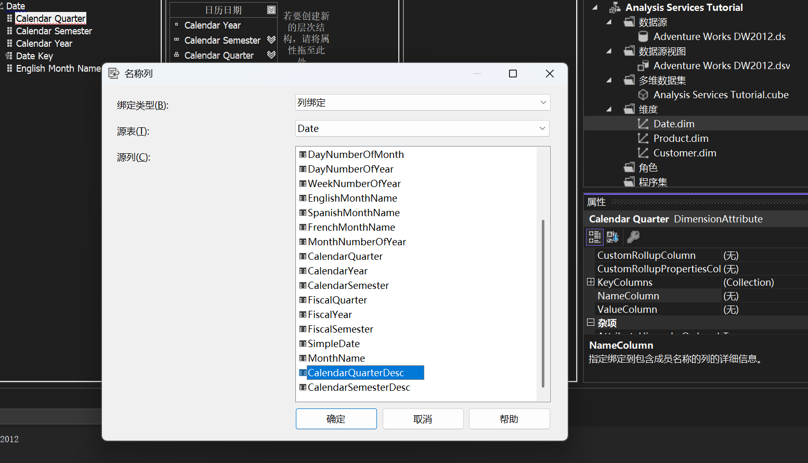

为“日历半期”属性定义组合的 KeyColumns

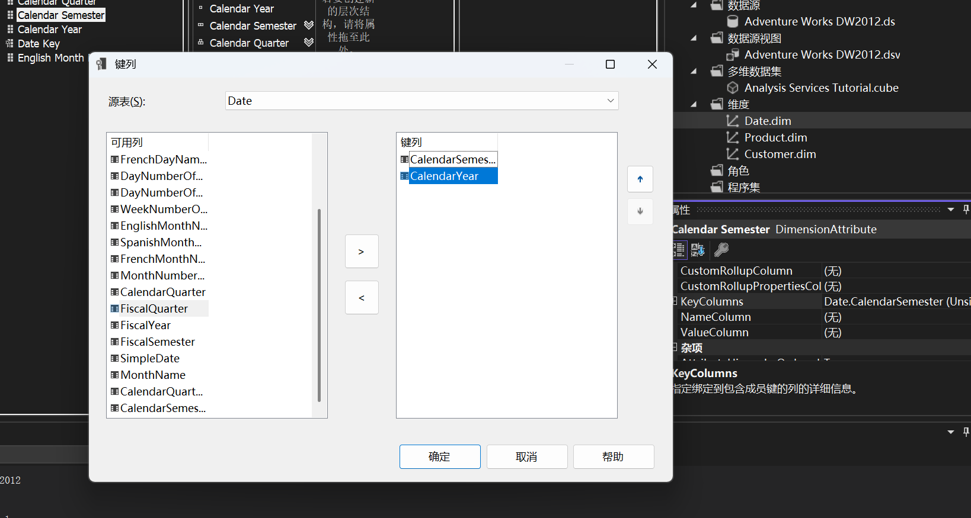

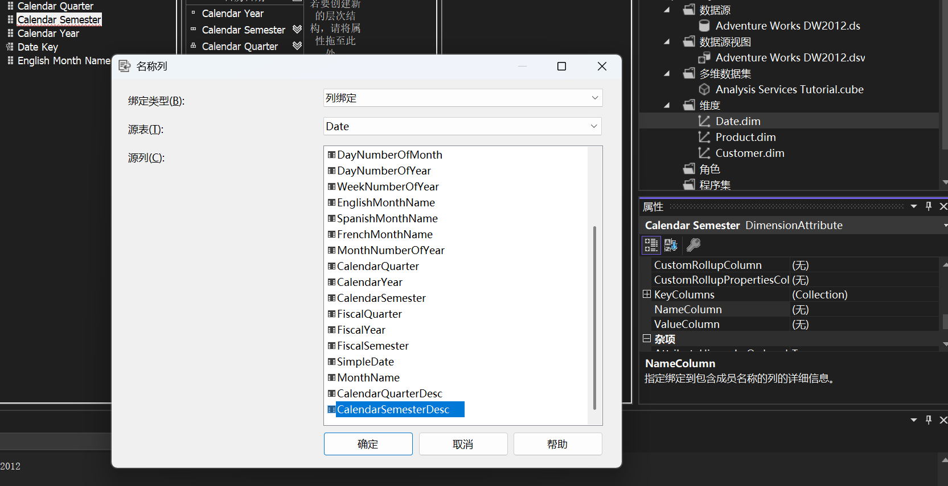

部署和查看更改

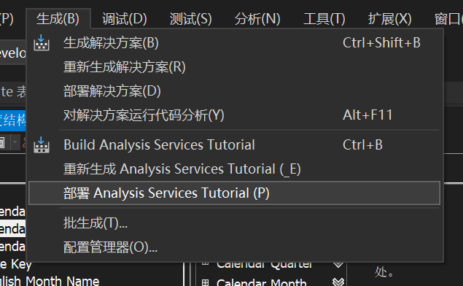

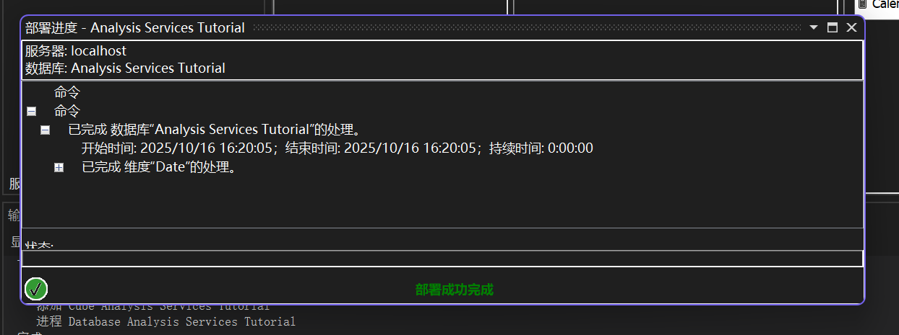

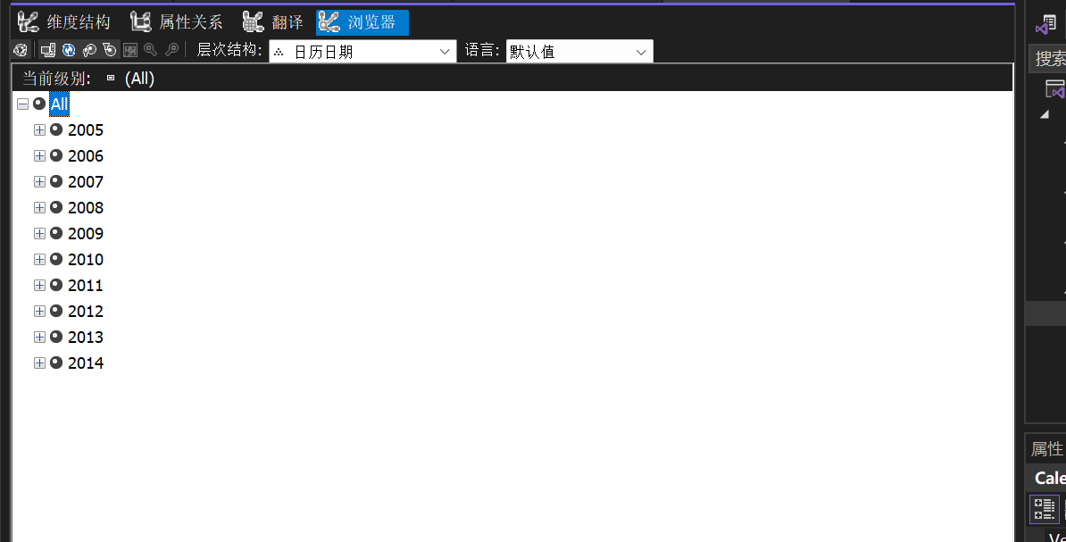

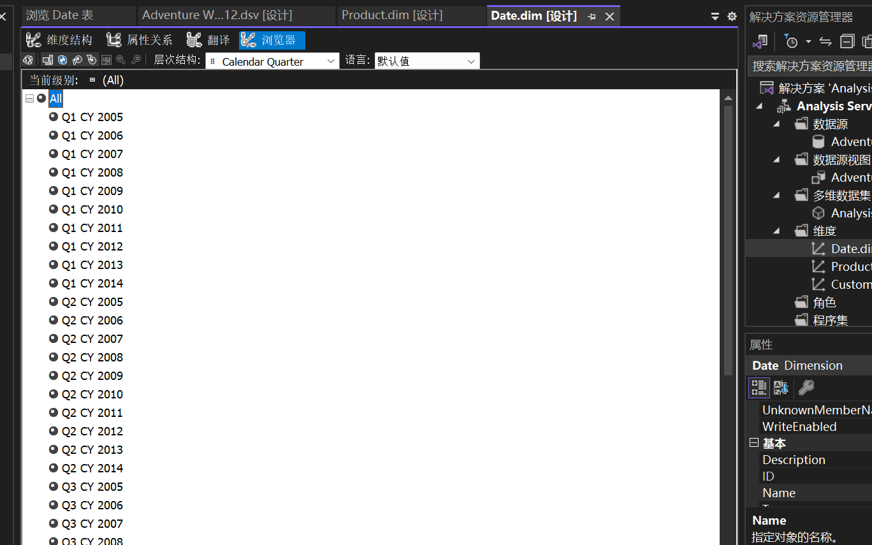

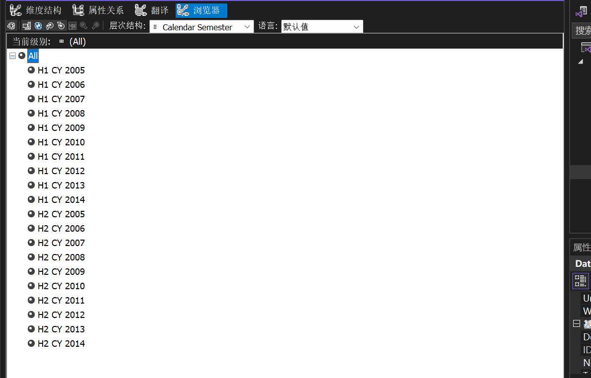

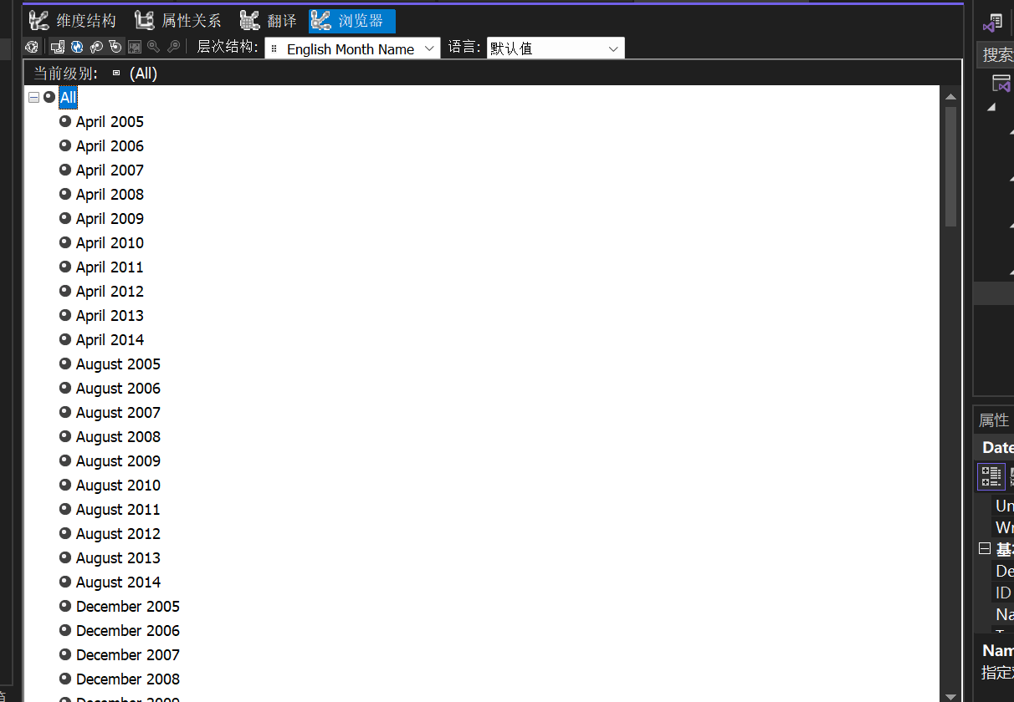

通过修改组合键成员顺序来更改排序顺序

在“属性”窗口中，单击省略号浏览按钮 (...)，以更改 KeyColumns 属性值。

在“键列”对话框的“键列”列表中，验证是否选中了 CalendarSemester，然后单击向下箭头以反转该组合键成员的顺序。 单击 “确定”

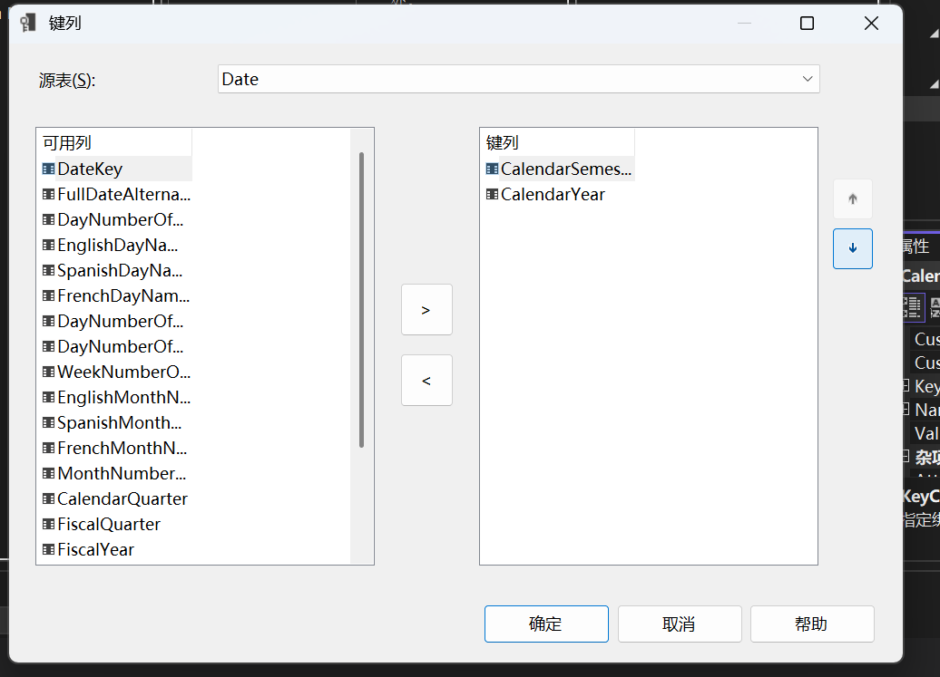

在“特性”窗格中，选择“日历季度”，然后单击“属性”窗口中 KeyColumns 属性的省略号浏览按钮 (...)。

在“键列”对话框的“键列”列表中，验证是否选中了 CalendarQuarter，然后单击向下箭头以反转该组合键成员的顺序。 单击 “确定” 。

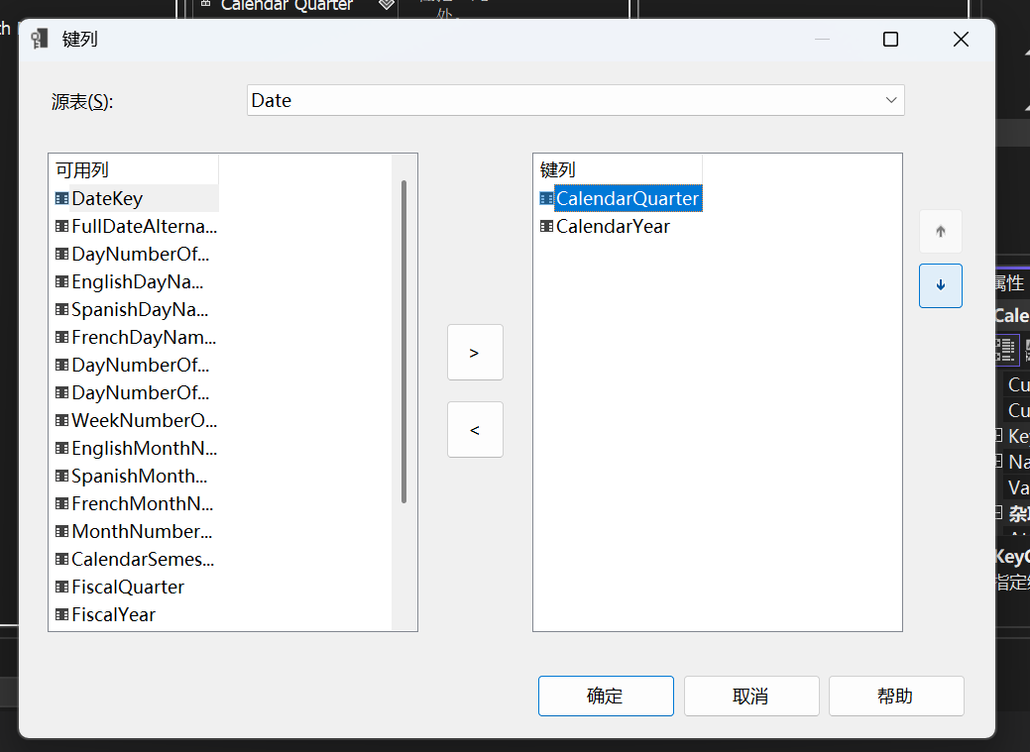

在“特性”窗格中，选择“英语月份名称”，然后单击“属性”窗口中 KeyColumns 属性的省略号按钮 (...)。

在“键列”对话框的“键列”列表中，验证是否选中了 EnglishMonthName，然后单击向下箭头以反转该组合键成员的顺序。 单击 “确定”

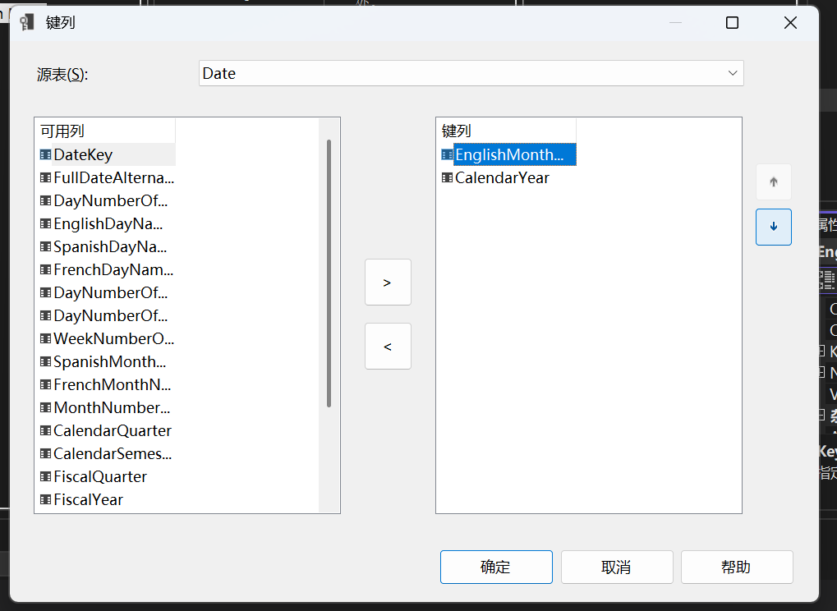

在SQL Server Data Tools的“生成”菜单上，单击“部署 Analysis Services 教程”。 部署成功完成后，在“日期”维度的维度设计器中单击“浏览器”选项卡

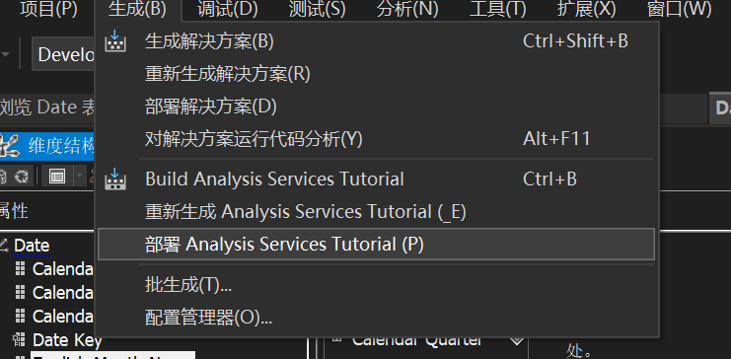

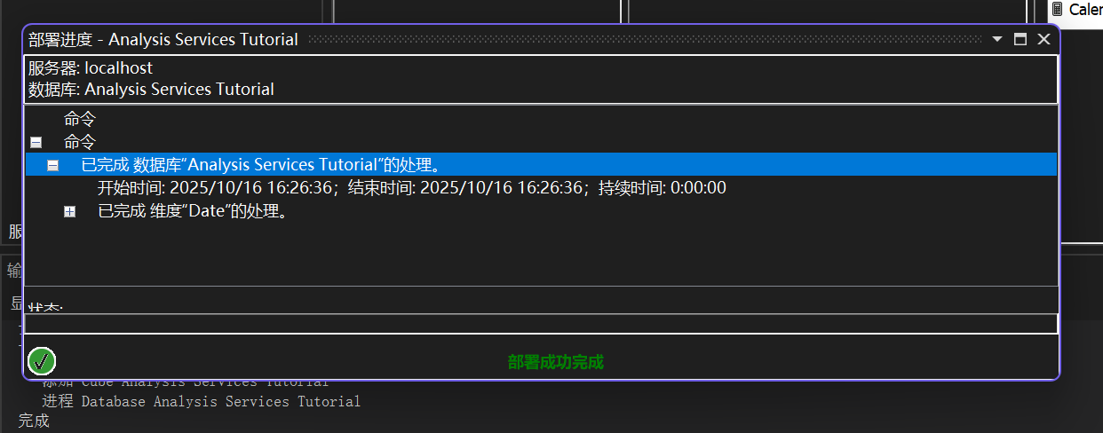

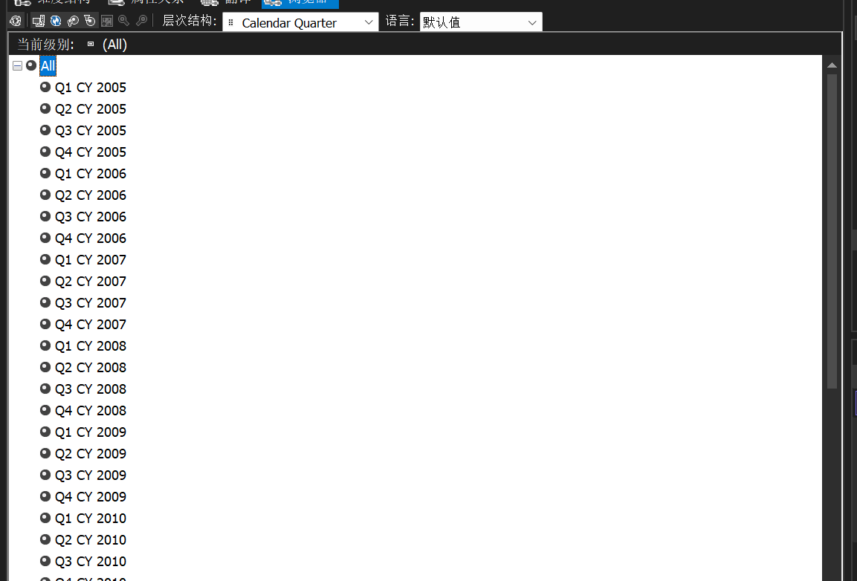

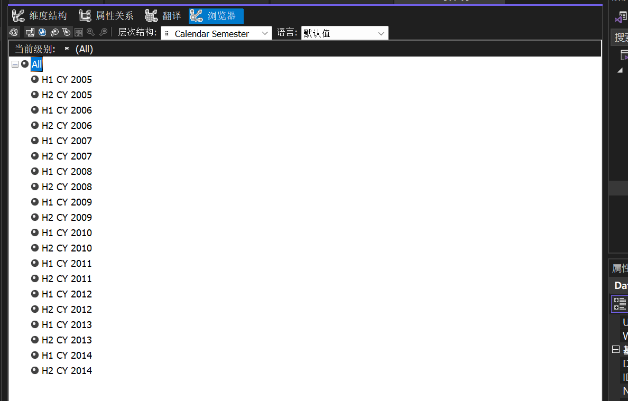

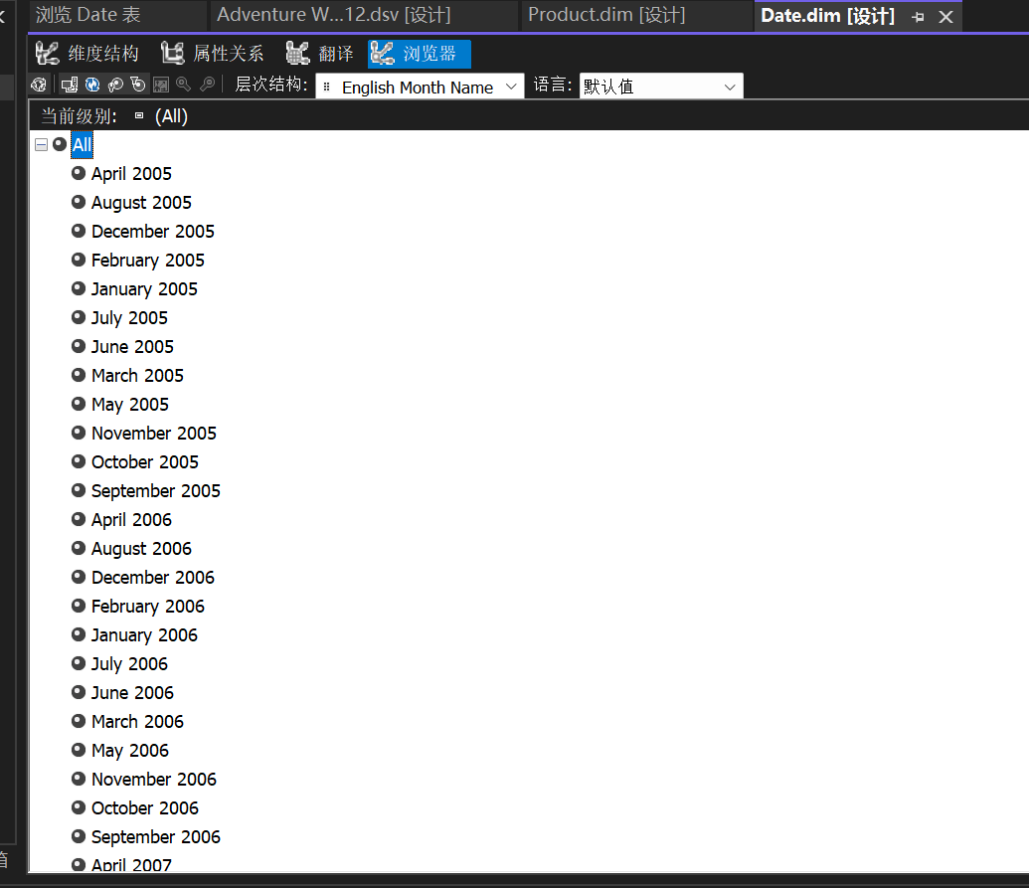

3-5浏览已部署的多维数据集

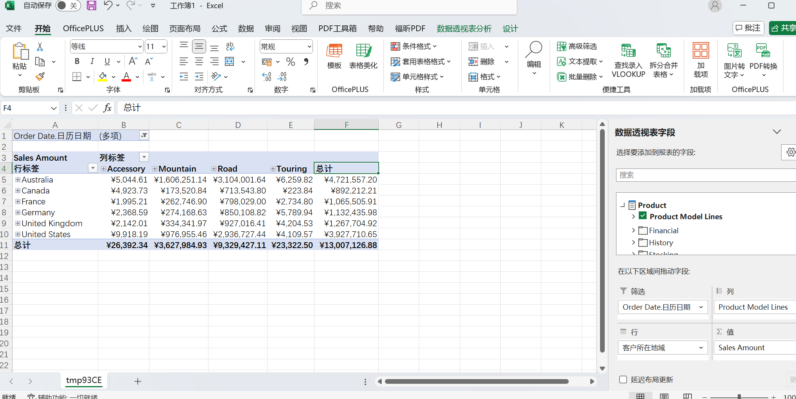

1. 实验总结(完成的工作、对实验的认识、遇到的问题及解决方法)

本次实验围绕 SQL Server Analysis Services（SSAS）多维建模展开，完整实践了从项目创建到多维数据集部署、优化的全流程，对 “数据仓库多维分析” 的技术逻辑与实现方法形成了系统认知。

实验前期，通过 “创建 Analysis Services 项目”“定义数据源”“设计数据源视图” 等操作，我掌握了将业务数据库与分析服务进行连接的方法，并学会通过数据源视图梳理表结构关系，为多维建模搭建了基础数据层。

中期聚焦 “多维数据集构建”：从 “定义维度”“创建数据立方体”，到 “向维度添加属性”，我深入理解了 “维度（分析数据的视角，如产品、日期）” 与 “度量值（待分析的数值指标，如销售额）” 的核心关联，体会到 ** 多维数据集（Cube）** 作为 OLAP 分析核心载体，对 “切片、钻取” 等灵活分析场景的支撑作用。

后期的 “部署与优化” 环节中，通过 “部署 Analysis Services 项目”“浏览数据立方体”，以及 “修改度量值、维度层次结构” 等操作，我不仅验证了多维模型的可用性，还学会根据分析需求优化模型细节（如调整维度层级、修正度量计算逻辑），进一步认识到 “数据模型需与业务分析场景深度匹配” 的设计原则。

综上，本次实验让我系统掌握了 SSAS 多维建模的全生命周期方法，理解了 “从业务数据到分析模型” 的转化逻辑，也体会到多维建模在复杂数据分析场景中的高效性，为后续数据仓库与商业智能实践奠定了基础。